МЕТОДИЧЕСКИЕ РЕКОМЕНДАЦИИ
ДЛЯ РЕГИОНАЛЬНЫХ СИСТЕМ ДОШКОЛЬНОГО ОБРАЗОВАНИЯ
ПО ИСПОЛЬЗОВАНИЮ КОНЦЕПЦИИ МКДО
И ИНСТРУМЕНТАРИЯ МКДО

Содержание
 | Используемые сокращения | 3
1. | Общие положения | 5
2. | Нормативно-правовые основания проведения мониторинга качества дошкольного образования в Российской Федерации | 7
3. | Проведение регионального мониторинга качества дошкольного образования на основе Концепции МКДО | 10
 | Развивающая основа МКДО | 11
 | Сотрудничество для достижения высокого качества образования | 17
 | Открытость и консенсус для развития системы дошкольного образования | 20
4. | Участники МКДО | 22
5. | Техническое сопровождение МКДО | 31
6. | Методы сбора информации МКДО | 32
7. | Описание инструментария регионального МКДО | 36
8. | Анализ данных МКДО | 39
9. | Мероприятия по мониторингу качества дошкольного образования на федеральном, региональном и муниципальном уровнях | 41
10. | Использование результатов мониторинговых процедур | 44

Используемые сокращения
АООП ДО — адаптированные основные образовательные программы дошкольного образования.
АОП — адаптированная образовательная программа.
ВМКДО — внутренний мониторинг качества дошкольного образования.
ВСОКО — внутренняя система оценки качества образования.
ДО РФ — дошкольное образование Российской Федерации.
ДОО — организация, осуществляющая образовательную деятельность в сфере дошкольного образования.
ЕИП — Единая информационная платформа мониторинга качества дошкольного образования.
Закон об образовании, Закон — Федеральный закон от 29 декабря 2012 г. № 273-ФЗ «Об образовании в Российской Федерации» (ред. от 26.07.2019).
ИПРА — индивидуальная программа реабилитации и абилитации.
ИТ — информационные технологии.
Концепция МКДО — концепция мониторинга качества дошкольного образования РФ.
Лицензия — лицензия на право осуществления образовательной деятельности.
МКДО, Мониторинг — мониторинг качества дошкольного образования РФ.
НОКДО — независимая оценка качества дошкольного образования.
НОКО — независимая оценка качества образования.
НПА — нормативно-правовой акт.
ОВЗ — ограниченные возможности здоровья.
ОД — образовательная деятельность.
ООП ДО, Программа — основная образовательная программа дошкольного образования ДОО.
ПАООП ДО — примерная адаптированная основная образовательная программа дошкольного образования.
ПМПК — психолого-медико-педагогическая комиссия.
ПООП ДО — Примерная основная образовательная программа дошкольного образования, одобренная решением федерального учебно-методического объединения по общему образованию от 20 мая 2015 г. № 2/15.
ППК — Программа повышения квалификации специалистов.
РППС — развивающая предметно-пространственная среда ДОО.
РСДО — региональная система дошкольного образования.
ФГОС ДО, Стандарт — Федеральный государственный образовательный стандарт дошкольного образования РФ, утвержденный приказом Министерства образования и науки РФ от 17 октября 2013 г. № 1155.
Шкалы МКДО — Шкалы комплексного мониторинга качества дошкольного образования РФ.

Общие положения
Методические рекомендации для региональных систем дошкольного образования по использованию Концепции мониторинга качества дошкольного образования (МКДО), ее механизмов, процедур и инструментария разработаны на основе актуальной нормативно-правовой базы Российской Федерации с учетом результатов исследований качества дошкольного образования в 2016–2018 гг., выводов аналитического обзора отечественных и ведущих зарубежных государственных систем оценки и мониторинга качества дошкольного образования, выполненных по заказу Федеральной службы по контролю и надзору в сфере образования и науки (Рособрнадзор). Методические рекомендации учитывают результаты апробации Концепции МКДО и Инструментария МКДО в организациях, осуществляющих образовательную деятельность в сфере дошкольного образования (ДОО) 56 регионов Российской Федерации, в рамках проекта «Проведение мероприятий по мониторингу качества дошкольного образования в Российской Федерации в 2019 году».
Целью настоящих методических рекомендаций является формирование единых методологических подходов к проведению мониторинга качества дошкольного образования на федеральном, региональном, муниципальном и внутриорганизационном уровнях управления дошкольным образованием, единой правоприменительной практики органов исполнительной власти субъектов Российской Федерации, создание условий для формирования единого образовательного пространства Российской Федерации.
Согласно пункту 5 Правил осуществления мониторинга системы образования, утвержденных постановлением Правительства Российской Федерации от 05.08.2013 № 662 (далее — Правила мониторинга), Федеральная служба по надзору в сфере образования и науки при проведении мониторинга осуществляет сбор, обработку и анализ информации в части контроля качества образования и выявления нарушения требований законодательства об образовании. Разработанная по заказу Рособрнадзора система мониторинга качества дошкольного образования является основой для осуществления государственного контроля и надзора в сфере дошкольного образования, формирования программ развития системы дошкольного образования Российской Федерации на всех ее уровнях.
Закон об образовании вывел образовательные результаты обучающихся ДОО за рамки систем контроля, надзора и мониторинга состояния системы дошкольного образования, ФГОС ДО сфокусировал новые требования к системе дошкольного образования на качестве созданных образовательных условий и реализуемого образовательного процесса, позволяющих каждому обучающемуся достичь лучших для себя результатов. Концепция МКДО нацелена на выполнение положений Закона об образовании, принципов и требований ФГОС ДО и описывает систему мониторинга, позволяющую собрать необходимую и достаточную информацию об образовательных условиях и образовательном процессе, а также в целом о деятельности системы дошкольного образования, обеспечивающей качество данных характеристик образовательной деятельности. Концепция МКДО операционализирует требования актуальной нормативно-правовой базы РФ в сфере дошкольного образования и выстраивает единую систему показателей качества дошкольного образования для эффективной систематизации собранных в ходе мониторинга данных.
Дошкольное образование, с одной стороны, — важнейший уровень общего образования; с другой стороны, это комплекс услуг, которые реализуются в течение всего времени пребывания ребенка в организации. Согласно ст. 65 Закона об образовании дошкольные образовательные организации также осуществляют присмотр и уход за детьми. Включение в мониторинг показателей качества, связанных с присмотром и уходом за детьми, с обеспечением здоровья, питания и безопасности детей, позволяет создать механизм комплексной оценки качества дошкольного образования и собрать доказательную базу для совершенствования российского законодательства в сфере сопровождения детского развития в разных его аспектах.
Использование системы комплексного мониторинга качества дошкольного образования поможет создать основу для координации усилий разных служб, в том числе Федеральной службы по контролю и надзору в сфере образования и науки (Рособрнадзор), Министерства просвещения РФ, Министерства здравоохранения РФ, Федеральной службы по надзору в сфере защиты прав потребителей и благополучия человека (Роспотребнадзор), Министерства РФ по делам гражданской обороны, чрезвычайным ситуациям и ликвидации последствий стихийных бедствий (МЧС РФ), Государственного пожарного надзора и других заинтересованных государственных структур.
Повышение эффективности мониторинговых мероприятий может быть достигнуто за счет правильного применения разработанной на научной основе с учетом актуальной нормативно-правовой базы Российской Федерации и апробированной системы мониторинга качества дошкольного образования, апробированных измерительных материалов для оценки качества дошкольного образования в ходе мониторинговых мероприятий, а также метода проведения мониторинга с использованием электронных систем сбора, обработки, агрегирования и систематизации данных.
Реализация единых принципов проведения мониторинговых мероприятий, установленных Концепцией МКДО, позволит обеспечить выполнение ценностных установок образовательной политики Российской Федерации, заложенных в Законе об образовании и ФГОС ДО, направленных на поддержку детской инициативы и интересов, выстраивание образовательной деятельности в духе содействия и сотрудничества взрослых и детей, достижение лучших результатов детьми благодаря созданию мотивирующей образовательной среды в ДОО и индивидуальному подходу в образовании.
Объективная и надежная, понятная всем участникам отношений в сфере образования система мониторинга качества задает четкие ориентиры для развития дошкольного образования в субъекте Российской Федерации, закладывает надежную доказательную основу для совершенствования региональной нормативно-правовой базы и программы мероприятий, нацеленных на повышение эффективности деятельности.

2. Нормативно-правовые основания проведения мониторинга качества дошкольного образования в Российской Федерации
Федеральный закон от 29 декабря 2012 г. № 273-ФЗ «Об образовании в Российской Федерации» (в редакции от 02 декабря 2019 г.).
Федеральный закон от 26 декабря 2008 г. № 294-ФЗ «О защите прав юридических лиц и индивидуальных предпринимателей при осуществлении государственного контроля (надзора) и муниципального контроля» (в редакции от 02 августа 2019 г.).
Федеральный государственный образовательный стандарт дошкольного образования Российской Федерации, утвержденный приказом Министерства образования и науки Российской Федерации от 17 октября 2013 г. № 1155.
Примерная основная образовательная программа дошкольного образования, одобренная решением федерального учебно-методического объединения по общему образованию от 20 мая 2015 г. № 2/15.
Правила осуществления мониторинга системы образования, утвержденные постановлением Правительства Российской Федерации от 5 августа 2013 г. № 662 (в редакции от 25 мая 2019 г.).
Приказ Министерства образования и науки Российской Федерации от 14 июня 2013 г. № 462 «Об утверждении Порядка проведения самообследования образовательной организацией» (в редакции от 14 декабря 2017 г.).
Приказ Федеральной службы по надзору в сфере образования и науки от 12 марта 2015 г. № 279 «Об утверждении форм документов, используемых Федеральной службой по надзору в сфере образования и науки в процессе лицензирования образовательной деятельности» (в редакции от 29 июля 2019 г.).
Указ Президента Российской Федерации от 14 ноября 2017 г. № 548 «Об оценке эффективности деятельности органов исполнительной власти субъектов Российской Федерации».
Указ Президента Российской Федерации от 09 мая 2018 г. № 212 «О внесении изменения в перечень показателей для оценки эффективности деятельности органов местного самоуправления городских округов и муниципальных районов, утвержденный Указом Президента Российской Федерации от 28 апреля 2008 г. № 607».
Постановление Правительства Российской Федерации от 17 апреля 2018 г. № 457 «Об утверждении формы обязательного публичного отчета высшего должностного лица субъекта Российской Федерации (руководителя высшего исполнительного органа государственной власти субъекта Российской Федерации) о результатах независимой оценки качества условий оказания услуг организациями в сфере культуры, охраны здоровья, образования, социального обслуживания, представляемого в законодательный (представительный) орган государственной власти субъекта Российской Федерации».
Постановление Правительства Российской Федерации от 19 апреля 2018 г. № 472 «Об осуществлении мер по реализации государственной политики в сфере оценки эффективности деятельности органов исполнительной власти субъектов Российской Федерации и признании утратившими силу некоторых актов Правительства Российской Федерации».
Постановление Правительства Российской Федерации от 31 мая 2018 г. № 638 «Об утверждении Правил сбора и обобщения информации о качестве условий оказания услуг организациями в сфере культуры, охраны здоровья, образования, социального обслуживания и федеральными учреждениями медико-социальной экспертизы».
Постановление Правительства Российской Федерации от 14 ноября 2014 г. № 1203 «Об уполномоченном федеральном органе исполнительной власти, определяющем состав информации о результатах независимой оценки качества условий осуществления образовательной деятельности организациями, осуществляющими образовательную деятельность, условий оказания услуг организациями культуры, социального обслуживания, медицинскими организациями, федеральными учреждениями медико-социальной экспертизы, включая единые требования к такой информации, и порядок ее размещения на официальном сайте для размещения информации о государственных и муниципальных учреждениях в информационно-телекоммуникационной сети „Интернет“» (в редакции от 29 ноября 2018 г.).
Постановление Правительства Российской Федерации от 17 декабря 2012 г. № 1317 «О мерах по реализации Указа Президента Российской Федерации от 28 апреля 2008 г. № 607 „Об оценке эффективности деятельности органов местного самоуправления городских округов и муниципальных районов“ и подпункта „и“ пункта 2 Указа Президента Российской Федерации от 7 мая 2012 г. № 601 „Об основных направлениях совершенствования системы государственного управления“» (в редакции от 16 августа 2018 г.).
Постановление Правительства Российской Федерации от 12 апреля 2013 г. № 329 «О типовой форме трудового договора с руководителем государственного (муниципального) учреждения» (в редакции от 09 ноября 2018 г.).
Приказ Министерства труда и социальной защиты Российской Федерации от 30 октября 2018 г. № 675н «Об утверждении Методики выявления и обобщения мнения граждан о качестве условий оказания услуг организациями в сфере культуры, охраны здоровья, образования, социального обслуживания и федеральными учреждениями медико­социальной экспертизы».
Приказ Министерства труда и социальной защиты Российской Федерации от 31 мая 2018 г. № 344н «Об утверждении Единого порядка расчета показателей, характеризующих общие критерии оценки качества условий оказания услуг организациями в сфере культуры, охраны здоровья, образования, социального обслуживания и федеральными учреждениями медико-социальной экспертизы».
Приказ Министерства просвещения Российской Федерации от 13 марта 2019 г. № 114 «Об утверждении показателей, характеризующих общие критерии оценки качества условий осуществления образовательной деятельности организациями, осуществляющими образовательную деятельность по основным общеобразовательным программам, образовательным программам среднего профессионального образования, основным программам профессионального обучения, дополнительным образовательным программам».
Приказ Министерства финансов Российской Федерации от 7 мая 2019 г. № 66н «О составе информации о результатах независимой оценки качества условий осуществления образовательной деятельности организациями, осуществляющими образовательную деятельность, условий оказания услуг организациями культуры, социального обслуживания, медицинскими организациями, федеральными учреждениями медико-социальной экспертизы, размещаемой на официальном сайте для размещения информации о государственных и муниципальных учреждениях в информационно-телекоммуникационной сети „Интернет“, включая единые требования к такой информации, и порядке ее размещения, а также требования к качеству, удобству и простоте поиска указанной информации».
Постановление Правительства Российской Федерации от 10 июля 2013 г. № 582 «Об утверждении Правил размещения на официальном сайте образовательной организации в информационно-телекоммуникационной сети „Интернет“ и обновления информации об образовательной организации».
Приказ Федеральной службы по надзору в сфере образования и науки от 29 мая 2014 г. № 785 «Об утверждении требований к структуре официального сайта образовательной организации в информационно-телекоммуникационной сети „Интернет“ и формату представления на нем информации» (в редакции от 14 мая 2019 г.).
Приказ Министерства просвещения Российской Федерации от 9 октября 2018 г. № 112 «Об организации в Министерстве просвещения Российской Федерации работы по проведению независимой оценки качества условий осуществления образовательной деятельности образовательными организациями».
Приказ Министерства здравоохранения и социального развития Российской Федерации от 26 августа 2010 г. № 761н «Об утверждении Единого квалификационного справочника должностей руководителей, специалистов и служащих, раздел „Квалификационные характеристики должностей работников образования“» (с изменениями и дополнениями).

3. Проведение регионального мониторинга качества дошкольного образования на основе Концепции МКДО
Концепция МКДО описывает систему мониторинга качества дошкольного образования, состоящую из следующих основополагающих компонентов: концептуальная, научно-методологическая, правовая, организационная и технологическая основы.
Концепция МКДО задает принципы осуществления мониторинга, его основные цели и задачи, определяет объекты мониторинга и модели их оценивания, требования к механизмам, процедурам и инструментарию МКДО, а также к способам использования полученной в ходе мониторинга информации.
Мониторинг качества дошкольного образования, согласно Концепции МКДО, должен создать информационные условия для осуществления государственного контроля и надзора, основу для эффективного управления качеством образования в организациях, осуществляющих образовательную деятельность в сфере дошкольного образования (далее — ДОО), выполнения требований нормативно-правовых актов РФ, удовлетворения потребностей физических или юридических лиц, в интересах которых осуществляется образовательная деятельность.
Мониторинг должен выстраивать надежную основу для инициатив, направленных на устойчивое развитие ДОО, региональной системы дошкольного образования и образовательной системы Российской Федерации в целом.
ДОО, участвующая в мониторинге качества дошкольного образования, должна получить возможность:
1) стабильно предоставлять дошкольное образование высокого качества, удовлетворяющее требованиям нормативно-правовых актов Российской Федерации и потребностям обучающихся и других лиц, в интересах которых осуществляется образовательная деятельность;
2) повышать уровень удовлетворенности потребителей образовательных услуг;
3) целенаправленно сокращать риски и использовать возможности, связанные с достижением целей организации в контексте внешних и внутренних условий ее образовательной деятельности;
4) демонстрировать заинтересованным лицам соответствие установленным нормативно-правовым требованиям Российской Федерации в сфере дошкольного образования, а также превышение данных требований и достижение превосходного качества дошкольного образования.

Развивающая основа МКДО
Для того чтобы мониторинговые мероприятия несли не только контролирующую, но и развивающую функцию, Концепция МКДО выделяет существенные составляющие качества дошкольного образования — 12 областей качества и 90 показателей качества.
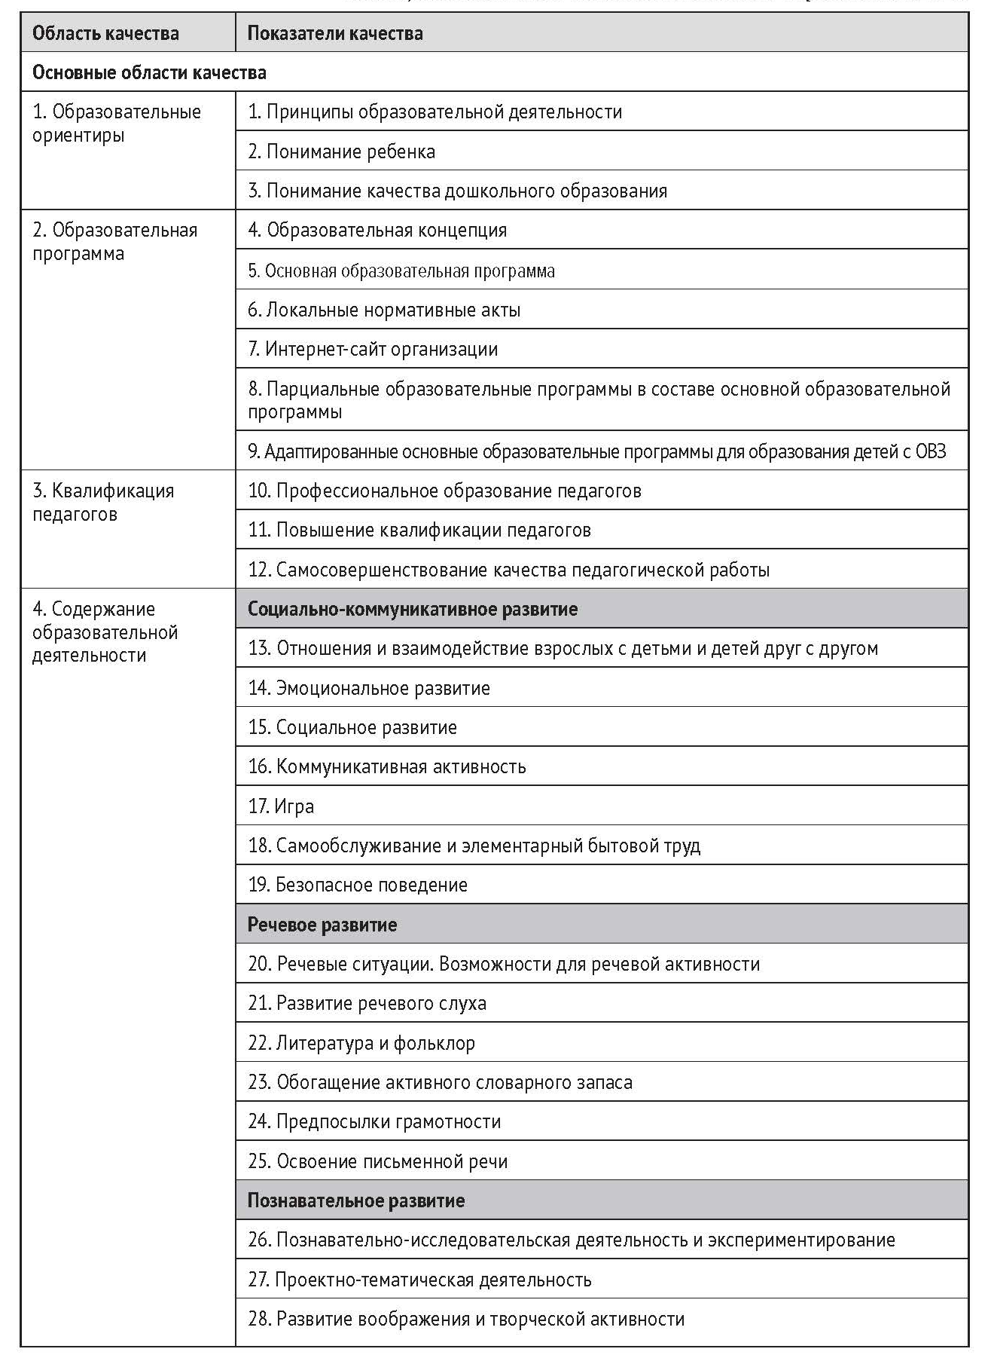
Области и показатели качества МКДО
Рис. 1. Области и показатели качества. Часть 1
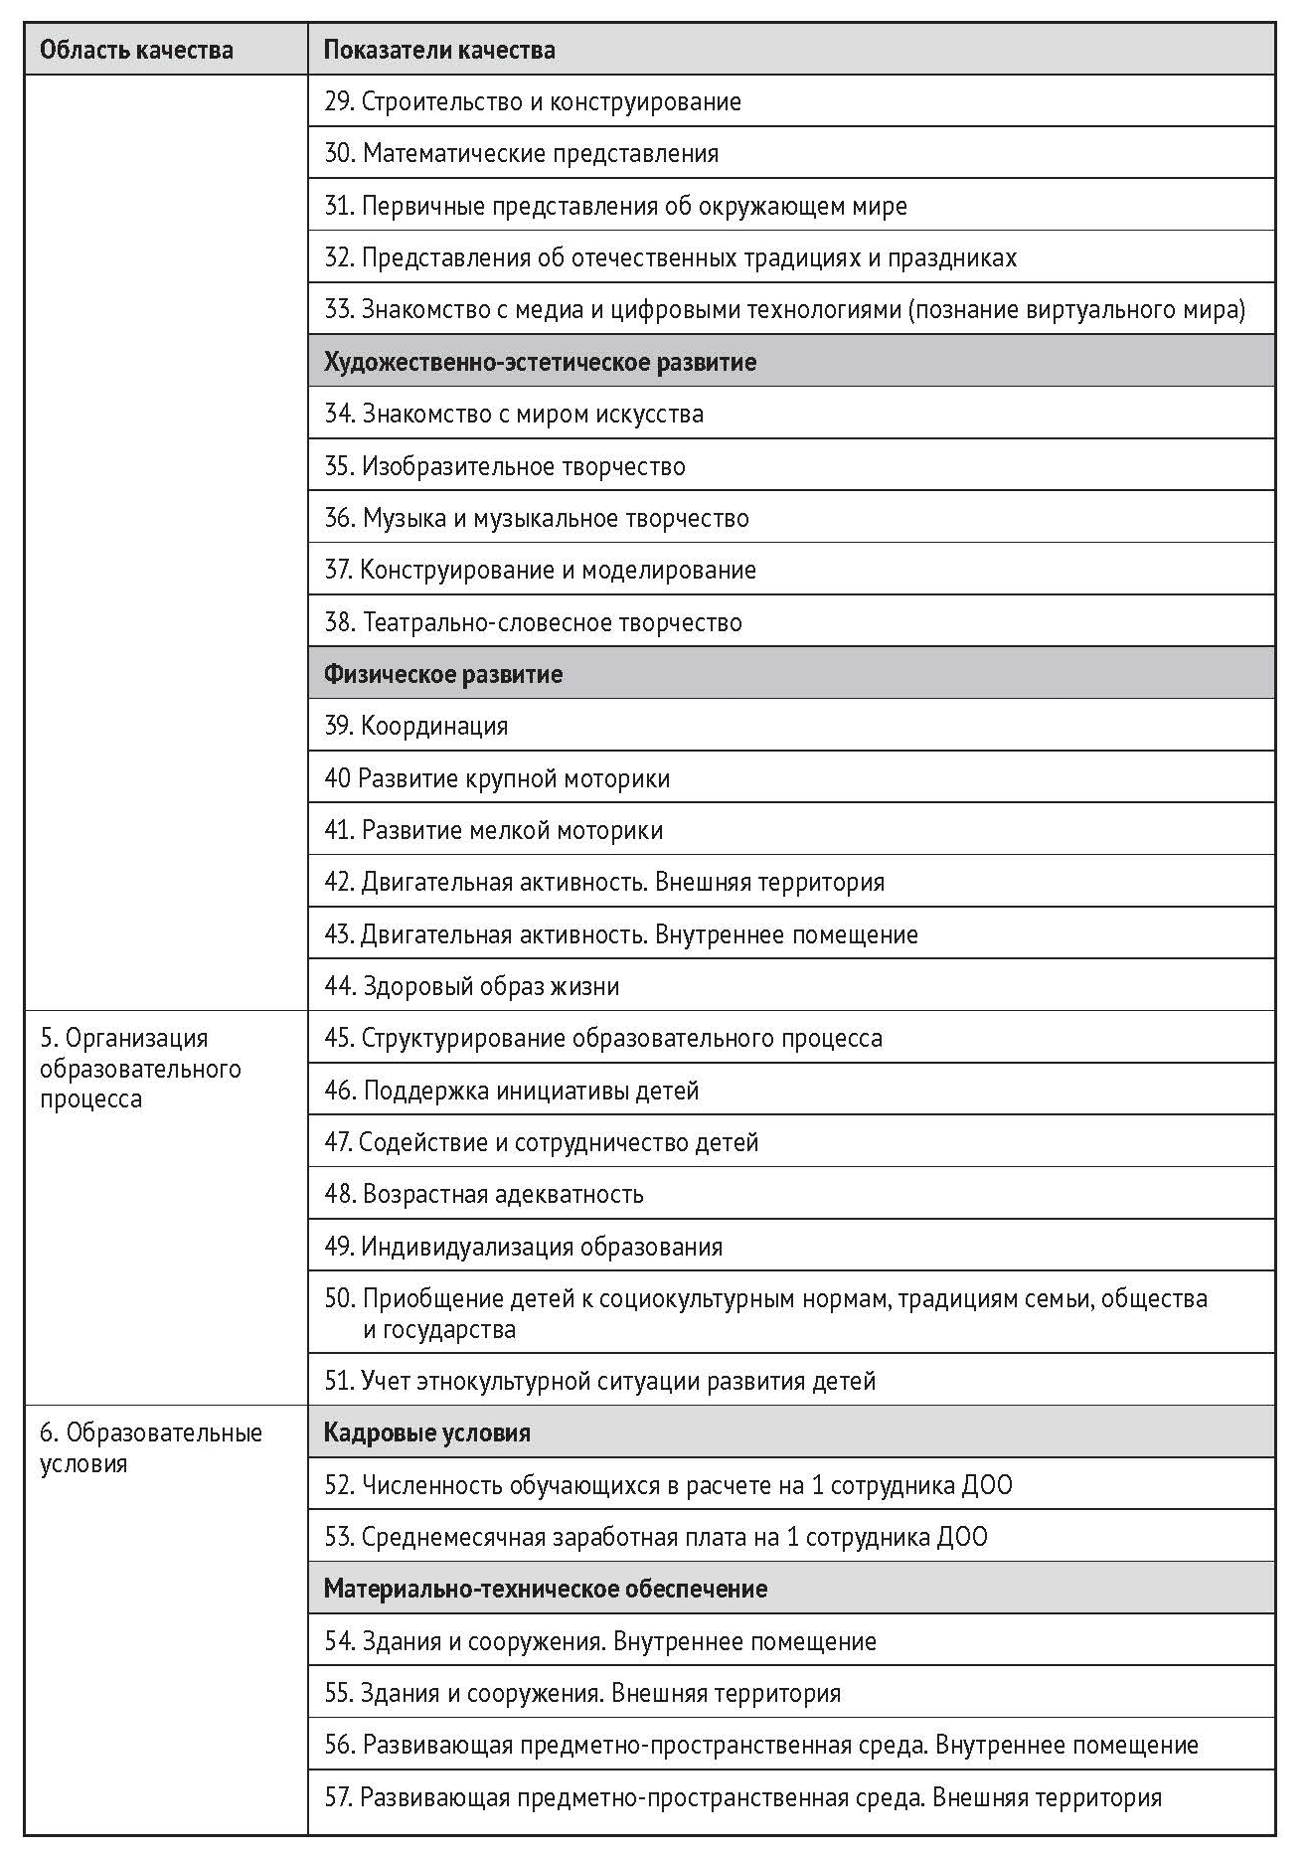
Рис. 2. Области и показатели качества. Часть 2
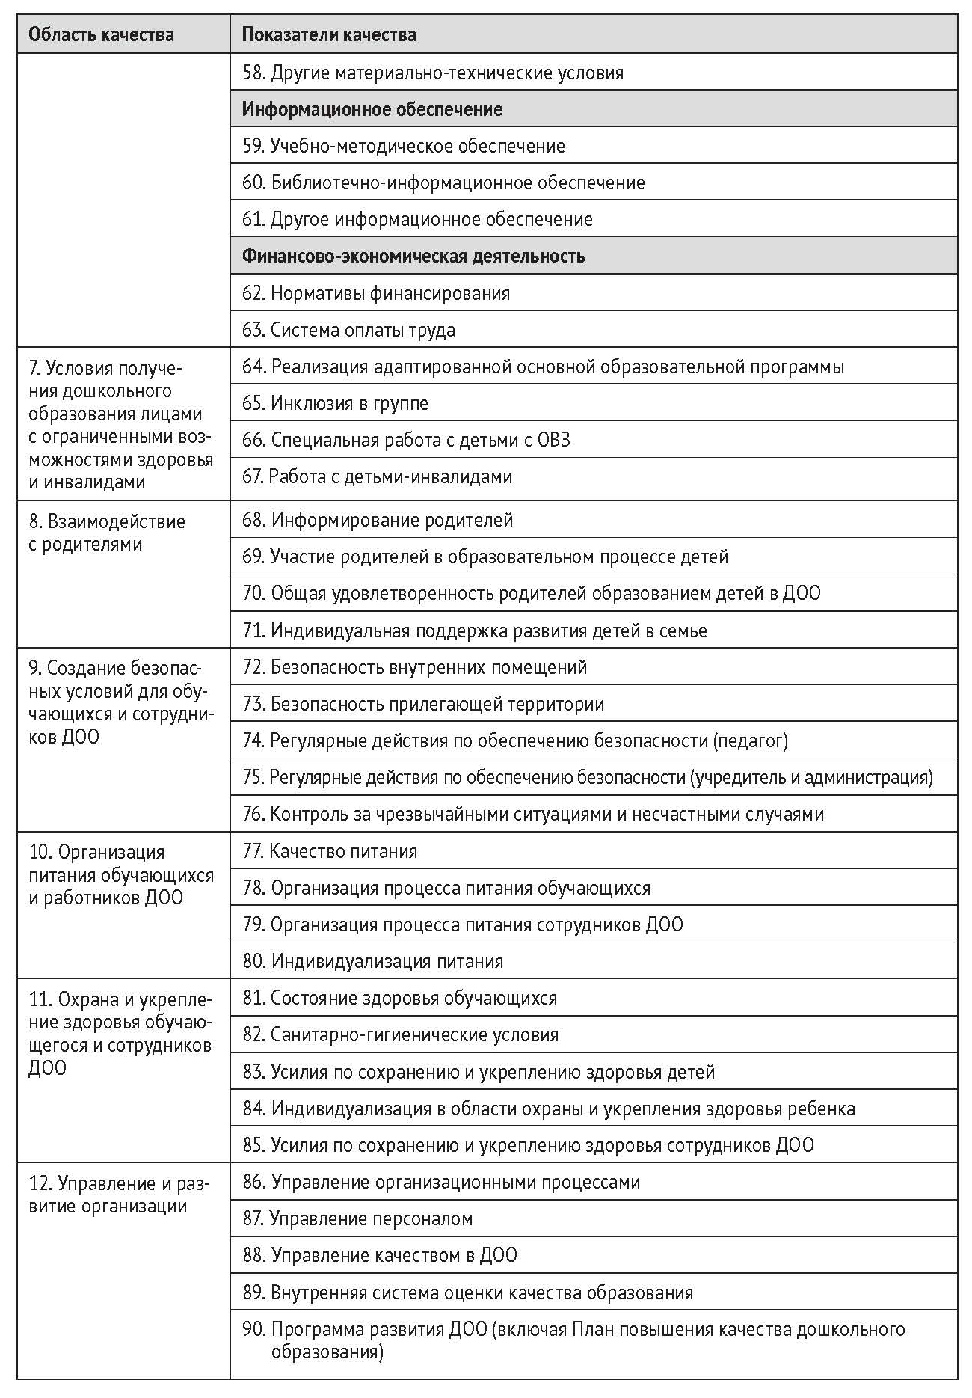
Рис. 3. Области и показатели качества. Часть 3
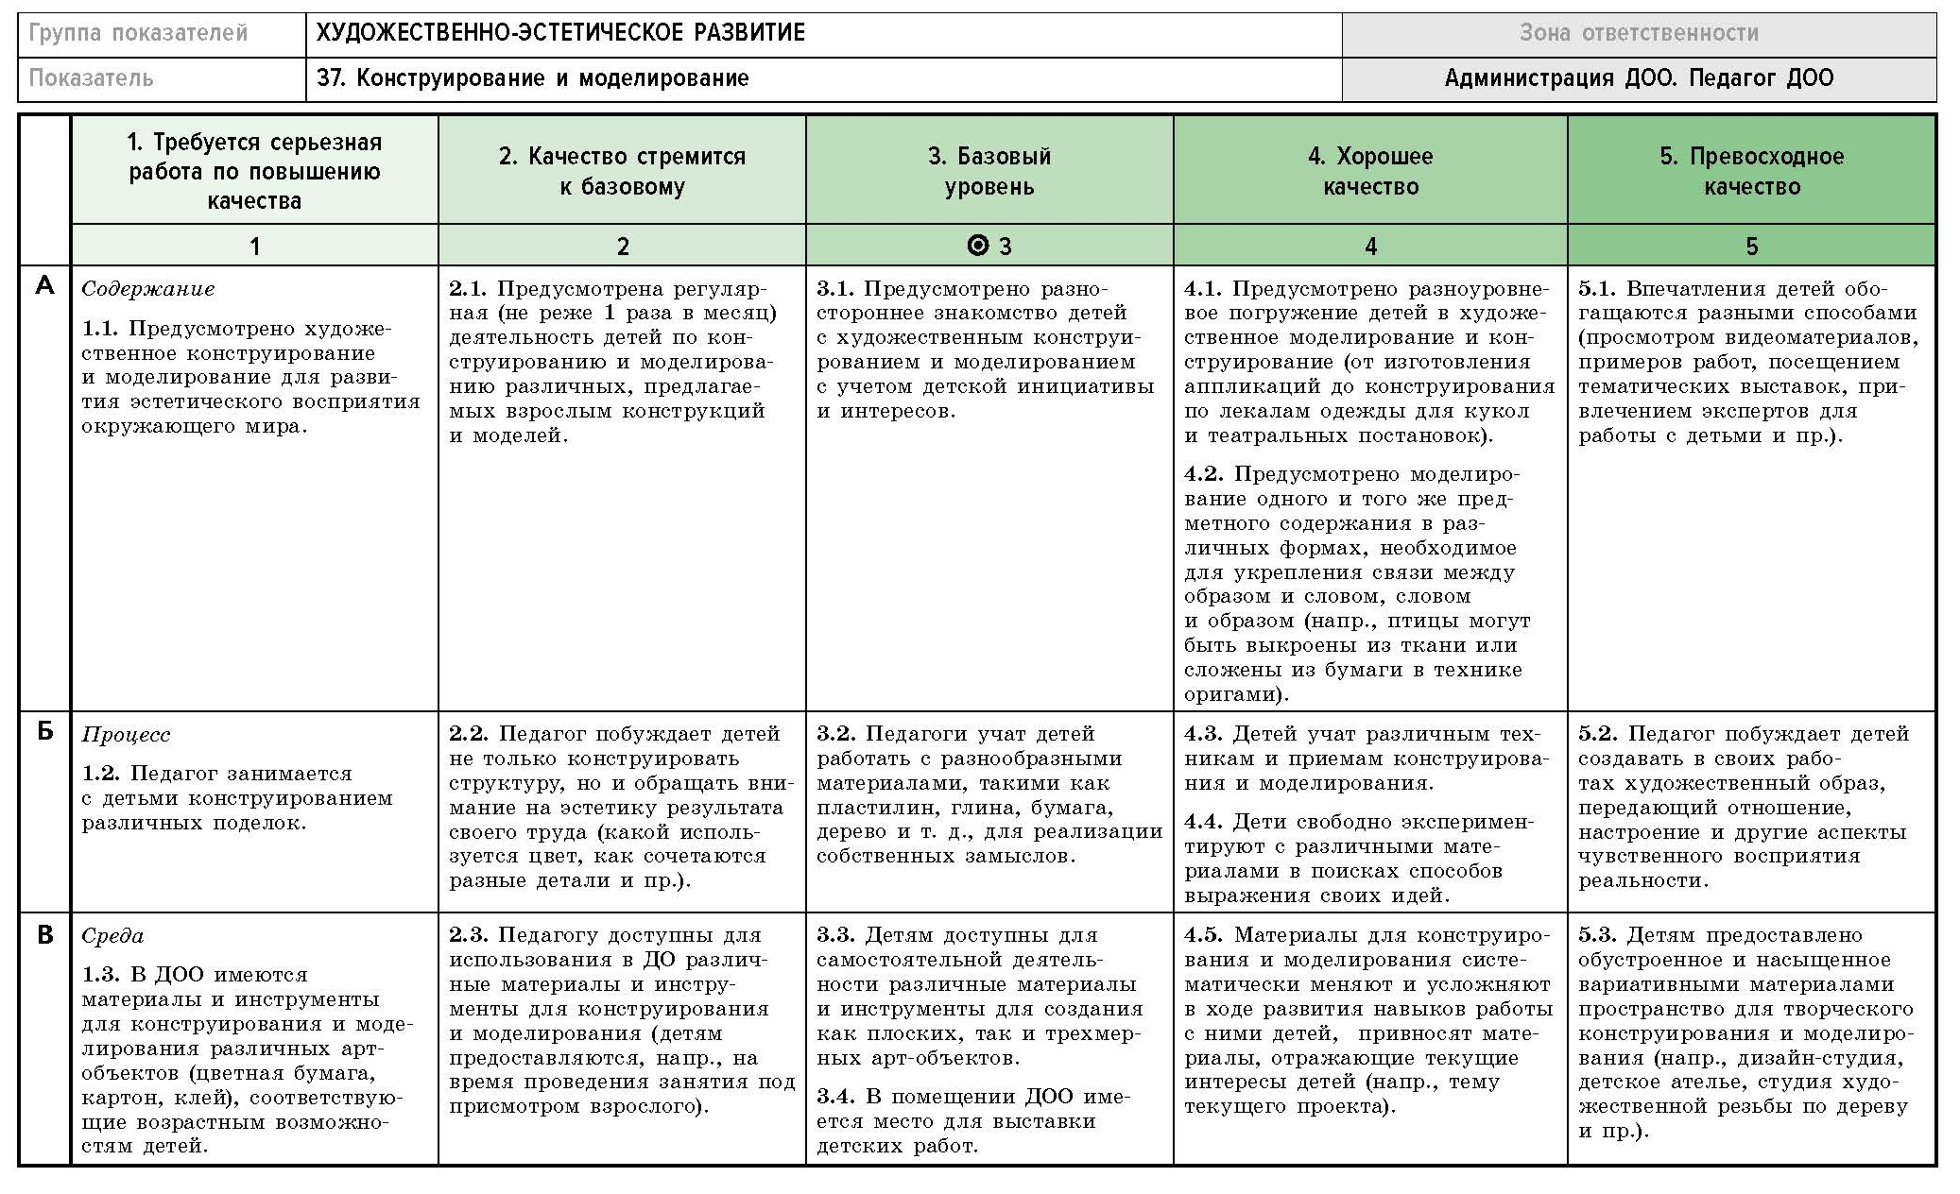
Для оценки показателей разработан инструментарий — Шкалы МКДО, который предлагает для каждого показателя уровневую систему индикаторов. Индикаторы каждого уровня содержат описание определенного состояния образовательной системы ДОО в виде утверждения, с которым может согласиться или не согласиться оценивающий (поставить положительную или отрицательную отметку индикатору). Использование такого подхода позволяет участникам мониторинга четко определить свой текущий уровень, получить представление о характеристиках более высоких уровней качества, выстроить по итогам оценивания соответствующую программу развития.
Рис. 4. Пример уровневой системы индикаторов для оценки показателя качества МКДО
Концепция МКДО предусматривает оценку дошкольного образования по базовой 5-уровневой системе, сохраняя возможность фиксации нулевого уровня качества по каким-либо показателям МКДО либо фиксации неприменимости показателя к оценке ДОО. Таким образом, отметка каждого показателя может иметь 7 возможных состояний.
«Неприменимо» (НП). Если в ДОО по объективным причинам вообще не ведется деятельность, предусмотренная каким-либо показателем. Например, при отсутствии детей с ОВЗ в группе и в детском саду в целом может быть зафиксирована отметка НП.
Нулевой уровень. В случае отсутствия вышеуказанных ограничений применимости оцениваемого показателя к деятельности ДОО, если работа по оцениваемому показателю не ведется и все индикаторы 1-го уровня не могут быть оценены положительно, то нарушения, предположительно, носят системный характер и требуют особого внимания оценивающих на тревожном уровне качества образования по данному показателю. В таком случае по показателю ставится оценка «0 баллов» и фиксируется нулевой уровень качества. Нулевой уровень качества по показателю сопровождается отдельными комментариями к итоговой оценке качества дошкольного образования в ДОО.
1-й уровень. Деятельность в оцениваемом направлении ведется, но требуется серьезная работа по повышению качества. Если регистрируемый уровень качества сопровождается значительными нарушениями требований НПА, то ДОО указывается на необходимость серьезной работы по повышению качества.
2-й уровень. Качество стремится к базовому. На данном уровне качества в ДОО практически полностью выполняются требования НПА (все индикаторы 2-го уровня оценены положительно), но по 1–3 индикаторам базовый уровень качества не достигается.
3-й уровень. Базовый уровень. На данном уровне качества в ДОО обеспечивается полное выполнение требований ФГОС ДО и других нормативно-правовых актов, регулирующих деятельность дошкольного образования РФ.
Превышение базового уровня качества свидетельствует о создании лучших условий для образования детей в ДОО и поощряется. Концепция МКДО предусматривает два повышенных уровня:
4-й уровень. Хорошее качество. Фиксируется при превышении базового уровня по некоторым индикаторам, предоставлении детям лучших возможностей для образования, чем того требует ФГОС ДО. Например, предусмотрено не только разностороннее развитие детей, но и разноуровневое погружение в отдельные области с учетом индивидуальных способностей, потребностей и интересов детей.
5-й уровень. Превосходное качество. На данном уровне качества фиксируется значительное превышение базового уровня, предусмотренного нормативно-правовыми требованиями РФ. Отмечается достижение выдающихся результатов в дошкольном образовании и особо выделяется как пример для лучшей педагогической практики. Данный уровень также сопровождается комментариями эксперта, подтвержденными описаниями, фото- и видеоматериалами, вносится в коллекцию лучшей педагогической практики региона и Российской Федерации.
С учетом нулевого уровня качества каждая ДОО может набрать от 0 до 5 баллов по каждому из показателей качества МКДО.
В Шкалах МКДО предусмотрена каскадная система оценивания, при которой каждый последующий уровень включает в себя индикаторы предыдущего уровня и дополняет их своими индикаторами.
Области и показатели качества формируют систему координат для оценки качества дошкольного образования, позволяют проводить сравнительный анализ разносторонних оценок, выполненных в данной системе: со стороны педагогов и сотрудников ДОО, со стороны администрации ДОО, учредителей ДОО, семей обучающихся, органов управления образованием различного уровня, органов контроля и надзора за образовательной деятельностью различного уровня, со стороны партнеров ДОО и других заинтересованных лиц.

Сотрудничество для достижения высокого качества образования
Качество дошкольного образования, предоставляемого ребенку в ДОО, — результат совместной деятельности педагогов и других специалистов ДОО, руководителей, учредителей, органов управления образованием и других заинтересованных лиц при активном участии семей обучающихся, поэтому в выстраиваемой системе мониторинга должен быть учтен вклад в качество образования различных ответственных организаций и лиц.
В соответствии с Концепцией МКДО объектами регионального МКДО являются:
1) основные объекты, к которым относятся организации, осуществляющие образовательную деятельность в сфере дошкольного образования (ДОО);
2) дополнительные объекты, к которым относятся:
– учредители ДОО;
– муниципальные органы управления образованием;
– региональные органы управления дошкольным образованием;
– представители организаций, входящих в круг сетевого взаимодействия ДОО.
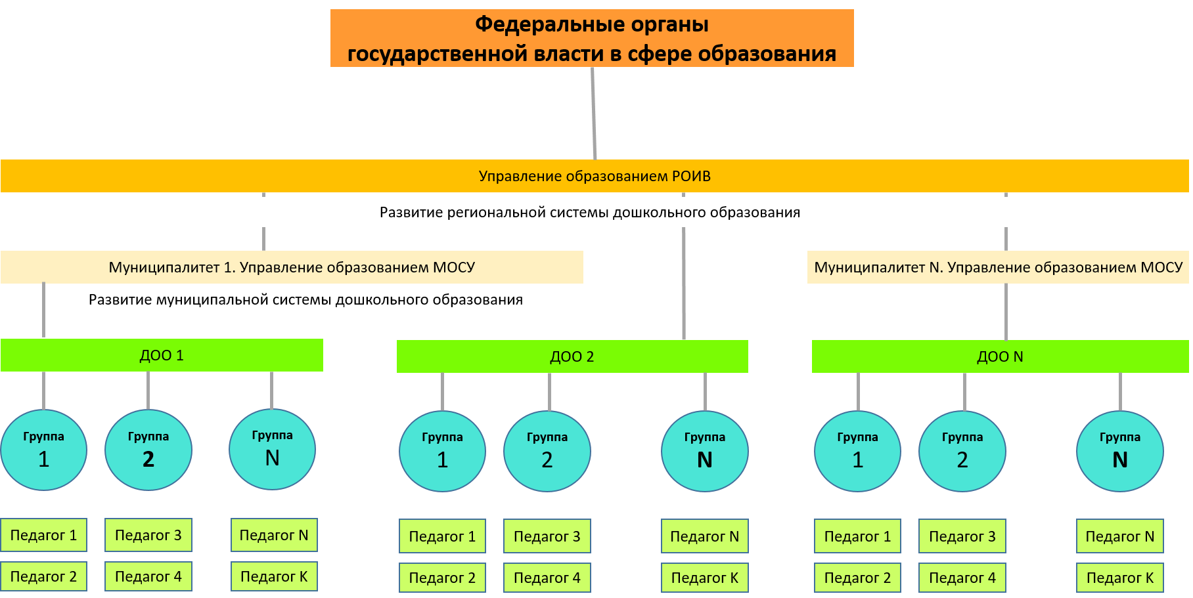
Качество образования, обеспечиваемое данными участниками отношений в сфере образования, создает основу эффективности системы дошкольного образования на всех его уровнях.
Рис. 5. Многоуровневая система дошкольного образования РФ
Механизмы сбора, обработки и систематизации данных, реализуемые в рамках системы мониторинга качества дошкольного образования на всех ее уровнях, должны обеспечивать необходимые условия для объективного и надежного качественного и количественного анализа состояния системы дошкольного образования, результаты которого могут быть использованы в дальнейшем для принятия эффективных управленческих решений, совершенствования системы дошкольного образования в целом.
Глубокое изучение качества образования в ДОО силами внешних экспертов — затратный и длительный процесс, в то же время поверхностный мониторинг, который сводится к проверке документации ДОО, не предоставляет достаточной для принятия решений информации.
Реализуемая система мониторинга должна обеспечивать высокое качество результатов при минимальных затратах временных, материальных и финансовых ресурсов.
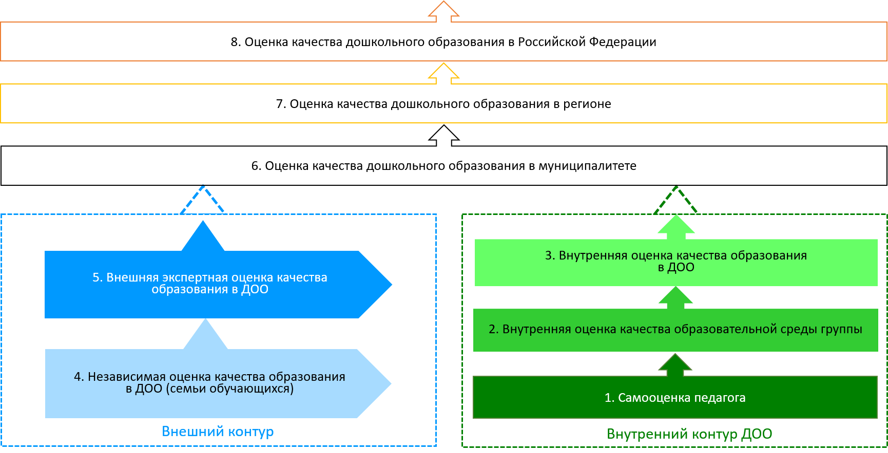
Повышение эффективности мониторинга может быть достигнуто за счет объединения в единую систему вложенных модулей внутренней и внешней (в т. ч. независимой родительской и экспертной) оценки качества дошкольного образования на базе единой методологии и сквозной системы показателей качества. Модульная система мониторинга позволяет распределить нагрузку на участников мониторинга на период от одного года до трех лет, использовать данные, собираемые ДОО для различных целей, для целей мониторинга, собирая их в одну систему обработки, систематизации, обобщения и анализа данных.
Рис. 6. Модульная система оценки качества, используемая в ходе мониторинга качества дошкольного образования
Модули оценки качества дошкольного образования используются последовательно на трех основных этапах проведения мониторинга (п. 10 Концепции МКДО).
Таблица 1. Этапы мониторинга и модули оценки качества ДО
Этапы мониторинга | Модули оценки качества ДО
1-й этап.  Внутренний мониторинг качества дошкольного образования в ДОО. | - Самооценка профессиональной квалификации и качества педагогической работы педагога.  - Внутренняя оценка качества образовательной среды группы ДОО.  - Внутренняя оценка качества образовательной деятельности ДОО.
2-й этап.  Внешний мониторинг качества дошкольного образования в ДОО. | - Независимая оценка качества образования в ДОО семьями обучающихся.  - Внешняя экспертная оценка качества образования в ДОО (дистанционная и выездная проверка).
3-й этап.  Мониторинг качества работы системы дошкольного образования. | - Оценка качества дошкольного образования в муниципалитете.  - Оценка качества дошкольного образования в субъекте РФ.  - Оценка качества дошкольного образования в Российской Федерации.

Региональная система мониторинга качества дошкольного образования Российской Федерации, опирающаяся на самооценку педагога, внутреннюю оценку качества образовательной среды ДОО, независимую оценку качества образования в ДОО родителями и усиленная фокусированным внешним экспертным мониторингом, позволяет получить разностороннюю, более точную и надежную оценку качества образования в ДОО.
Комплексное изучение качества дошкольного образования на уровне педагога, ДОО в целом, уровне учредителя, на муниципальном, региональном и федеральном уровнях позволяет выстроить многоуровневую систему мониторинга — основу для развития образования РФ, платформу для объединения усилий различных ответственных участников в сфере образовательных отношений в деле повышения эффективности образовательной системы РФ в целом. Систематизация данных многоуровневого мониторинга по 12 областям качества дошкольного образования позволяет повысить эффективность сбора и анализа данных, а также уровень дифференциации рисков и возможностей образовательной системы РФ.

Открытость и консенсус для развития системы дошкольного образования
Результаты мониторинга на всех его этапах обсуждаются, анализируются и служат отправной точкой для формирования дальнейших программ развития дошкольного образования.
Результаты самооценки педагога обсуждаются с рабочей группой ДОО по реализации внутренней системы оценки качества образования (ВСОКО), с администрацией ДОО и служат основой для разработки программ профессионального развития педагога, на их основе формируется педагогический профиль ДОО и разрабатываются программы развития ДОО в части развития ее кадровых ресурсов.
Результаты внутренней оценки образовательной среды группы ДОО обсуждаются с рабочей группой ДОО по реализации ВСОКО, на педагогическом совете ДОО и служат основой для разработки комплексных программ развития ДОО с фокусом на отдельные группы ДОО.
Результаты комплексной внутренней оценки дошкольного образования в ДОО служат основой как для разработки комплексных программ развития ДОО, так и для последующих этапов внешнего экспертного мониторинга. На основе данных результатов может быть сформирован ежегодный «Отчет о самообследовании ДОО», представлена развернутая информация о сильных сторонах ДОО для родителей обучающихся, предоставлена информация о лучших педагогических практиках ДОО другим организациям, осуществляющим деятельность в сфере дошкольного и начального образования, другим заинтересованным лицам.
Результаты независимой оценки качества дошкольного образования в детализированном виде поступают в ДОО, обсуждаются и анализируются.
Результаты внешней экспертной оценки качества образования в ДОО в предварительном виде предоставляются для внесения уточняющей информации администрации ДОО, затем предоставляются коллективу ДОО для анализа и обсуждения.
Результаты оценки качества работы системы дошкольного образования на муниципальном, региональном и федеральном уровнях также обсуждаются и анализируются с целью изучения рисков и возможностей текущего состояния, формирования программ развития, совершенствования системы правового регулирования дошкольного образования.
Результаты МКДО обсуждаются в педагогическом коллективе, в педагогических объединениях и сообществах, в общественно-родительских сообществах, на уровне руководителей организаций, органов управления образованием, муниципальных, региональных и федеральных органов управления, в рамках других муниципальных, региональных, межрегиональных и федеральных мероприятий.
Данные МКДО — основа профессионального обсуждения рисков и возможностей образовательной системы. Основные данные мониторинга дошкольного образования размещаются в открытом доступе на сайтах ДОО, на сайтах общественных и общественно-профессиональных организаций, на сайтах операторов по проведению мониторинговых мероприятий, экспертно-аналитических и рейтинговых агентств, на других открытых широкой общественности ресурсах.

4. Участники МКДО
Основные категории участников мониторинга качества дошкольного образования

Федеральная служба по контролю и надзору в сфере образования и науки Российской Федерации (Рособрнадзор):
– ежегодно назначает ответственного за проведение мониторинга качества дошкольного образования;
– разрабатывает техническое задание на выполнение работ, оказание услуг по разработке и совершенствованию инструментария МКДО, обучению экспертов МКДО, техническому сопровождению МКДО на федеральном уровне, сбору, агрегации и систематизации информации МКДО на федеральном уровне, проведение экспертного анализа информации МКДО, формирование экспертного отчета и рекомендаций по результатам МКДО в соответствии с законодательством Российской Федерации о контрактной системе в сфере закупок товаров, работ, услуг для обеспечения государственных и муниципальных нужд (Федеральный закон от 05 апреля 2013 г. № 44-ФЗ «О контрактной системе в сфере закупок товаров, работ, услуг для обеспечения государственных и муниципальных нужд» (далее — 44-ФЗ));
– заключает с организацией — федеральным оператором государственный контракт на выполнение работ, оказание услуг по разработке и совершенствованию инструментария МКДО, обучение экспертов МКДО, техническому сопровождению МКДО на федеральном уровне, сбору, агрегации и систематизации информации МКДО на федеральном уровне, проведение экспертного анализа информации МКДО и формирование экспертного отчета и рекомендаций по результатам МКДО в рамках мероприятий по проведению мониторинга качества дошкольного образования в РФ / субъекте РФ в соответствии с 44-ФЗ;
– обеспечивает информирование региональных органов исполнительной власти в сфере образования о сроках и порядке проведения мониторинга качества дошкольного образования, об уполномоченной организации-операторе, обеспечивающей интеграцию региональных данных МКДО на федеральном уровне, а также установленных целевых показателях МКДО (процент участия ДОО) для региона в текущий период МКДО;
– предоставляет организации-оператору общедоступную информацию о деятельности региональных органов исполнительной власти в сфере образования, формируемую в соответствии с государственной и ведомственной статистической отчетностью, оказывает содействие во взаимодействии организации-оператора с региональными органами исполнительной власти в сфере образования с целью сбора и интеграции информации регионального МКДО;
– обеспечивает размещение информации о федеральных результатах МКДО на уполномоченном сайте в сети «Интернет»;
– рассматривает и учитывает в своей управленческой и нормотворческой деятельности результаты МКДО, экспертные рекомендации по развитию системы дошкольного образования.

Орган исполнительной власти субъекта Российской Федерации, осуществляющий переданные полномочия в сфере образования:
– ежегодно назначает ответственного за проведение мониторинга качества дошкольного образования в субъекте РФ регионального координатора;
– разрабатывает техническое задание на выполнение работ, оказание услуг по организации и проведению регионального мониторинга качества дошкольного образования в соответствии с законодательством Российской Федерации о контрактной системе в сфере закупок товаров, работ, услуг для обеспечения государственных и муниципальных нужд (Федеральный закон от 05.04.2013 № 44-ФЗ «О контрактной системе в сфере закупок товаров, работ, услуг для обеспечения государственных и муниципальных нужд» (далее —44-ФЗ));
– заключает с организацией — региональным оператором в соответствии с 44-ФЗ государственный контракт на выполнение работ, оказание услуг на организацию и проведение регионального мониторинга качества дошкольного образования, в том числе работ по сбору, агрегации и систематизации информации МКДО на региональном уровне, проведение экспертного анализа информации МКДО, формирование экспертного отчета и рекомендаций по результатам регионального МКДО, передачу данной информации и материалов в установленной форме организации — федеральному оператору МКДО;
– обеспечивает информирование муниципальных органов самоуправления (МОСУ), а также организаций, осуществляющих образовательную деятельность в сфере дошкольного образования (ДОО), внемуниципального подчинения о сроках и порядке проведения мониторинга качества дошкольного образования, об уполномоченной организации — региональном операторе, обеспечивающей организацию и проведение регионального МКДО, а также установленных региональных целевых показателях МКДО (публикует список участвующих в МКДО организаций) в текущий период МКДО;
– предоставляет организации — региональному оператору список организаций, участвующих в МКДО в текущий период, предоставляет информацию, предусмотренную требованиями МКДО, оказывает содействие во взаимодействии организации — регионального оператора с муниципальными органами самоуправления, реализующими функции по управлению дошкольным образованием с целью выполнения задач регионального МКДО;
– обеспечивает размещение информации о региональных результатах МКДО на официальном сайте в сети «Интернет»;
– рассматривает и учитывает в своей управленческой и нормотворческой деятельности результаты регионального МКДО, экспертные рекомендации по развитию системы дошкольного образования, представленные в отчетах региональных и федеральных экспертов МКДО.
Организация — федеральный оператор
Осуществляет следующие работы:
– разработку плана проведения мониторинговых мероприятий на федеральном уровне;
– техническое сопровождение МКДО в рамках единой информационной платформы для взаимодействия участников МКДО в ходе проведения мониторинговых мероприятий, сбора, агрегации, систематизации и анализа информации МКДО;
– организацию обучения экспертов МКДО, экспертов РСДО, других специалистов, принимающих участие в мониторинге качества дошкольного образования;
– организацию и проведение экспертного мониторинга качества образования системы дошкольного образования субъекта РФ методами дистанционного и выборочного выездного экспертного мониторинга в соответствии с Концепцией МКДО, Инструментарием МКДО и методическими рекомендациями по их использованию, в том числе сбор информации, агрегацию и систематизацию полученной информации, предоставление субъекту РФ информации о полученных результатах экспертного мониторинга;
– экспертный анализ информации МКДО, разработку экспертных отчетов о результатах МКДО и экспертных рекомендаций по совершенствованию федеральной и региональных систем дошкольного образования;
– подготовку к публикации в соответствии с установленными формами информации о результатах МКДО и реализуемых программах развития системы дошкольного образования и представление уполномоченному представителю заказчика работ. В качестве приложений к заполненным формам должны быть представлены фото- и/или видеоматериалы, подтверждающие зафиксированный уровень качества системы дошкольного образования РФ.
Организация — региональный оператор
Осуществляет следующие работы:
– разработку плана проведения мониторинговых мероприятий в субъекте РФ;
– осуществление технического сопровождения МКДО во взаимодействии с организацией — федеральным оператором МКДО в рамках единой информационной платформы в ходе проведения мониторинговых мероприятий, сбора, агрегации, систематизации и анализа информации МКДО;
– организацию и проведение регионального экспертного мониторинга качества муниципальных систем дошкольного образования субъекта РФ, а также внешнего экспертного мониторинга качества по внемуниципальным ДОО на основе требований Концепции МКДО с использованием инструментария МКДО, руководствуясь методическими рекомендациями по их использованию; в том числе сбор информации, агрегацию и систематизацию полученной информации, предоставление в качестве обратной связи информации о полученных результатах экспертного мониторинга МОСУ и ДОО;
– экспертный анализ результатов регионального МКДО, разработку экспертных отчетов и экспертных рекомендаций по совершенствованию муниципальных систем дошкольного образования, дошкольного образования в ДОО, а также в целом по повышению качества работы системы дошкольного образования субъекта РФ;
– подготовку к публикации в соответствии с установленными формами информации о результатах регионального МКДО и реализуемых программах развития системы дошкольного образования и представление уполномоченному представителю заказчика работ. В качестве приложений к заполненным формам должны быть представлены фото- и/или видеоматериалы, подтверждающие зафиксированный уровень качества системы дошкольного образования субъекта РФ.

Региональный координатор МКДО:
– определяет целевые показатели регионального МКДО в соответствии с целевыми показателями, установленными на федеральном уровне, в том числе определяет список региональных участников МКДО на текущий период (ДОО участвуют во внешнем МКДО не реже одного раза в три года);
– обеспечивает содействие организации — региональному оператору во взаимодействии с МОСУ и ДОО в ходе проведения мониторинговых мероприятий;
– контролирует выполнение сроков и порядка проведения МКДО в субъекте РФ;
– знакомится с результатами МКДО в разрезе муниципалитетов и ДОО, экспертными отчетами и рекомендациями;
– проводит самооценку деятельности МОСУ в сфере дошкольного образования в разрезе областей качества МКДО, формирует отчет о проведении самооценки, предоставляет его организации — федеральному оператору МКДО;
– составляет отчет о результатах МКДО в субъекте РФ и предоставляет его руководству РОИВ, организации — федеральному оператору МКДО;
– организует обсуждение результатов МКДО в РОИВ, общественно-профессиональное обсуждение результатов с участниками МКДО, с профессиональной общественностью;
– участвует в разработке программ регионального развития дошкольного образования, информирует участников разработки о результатах МКДО, содействует принятию стратегических и тактических решений по развитию системы на основании результатов МКДО.

Муниципальный орган самоуправления:
– ежегодно назначает ответственного за проведение мониторинга качества дошкольного образования в муниципалитете муниципального координатора;
– определяет список ДОО, участвующих в МКДО в текущем периоде согласно установленным в субъекте РФ целевым показателям;
– обеспечивает проведение муниципального МКДО в установленные сроки в соответствии с установленным порядком проведения;
– организует общественно-профессиональное обсуждение результатов МКДО в муниципалитете, программ развития системы дошкольного образования муниципалитета и участвующих в МКДО ДОО.

Муниципальный координатор:
– информирует все ДОО муниципалитета о Концепции МКДО, его механизмах, процедурах и инструментарии;
– осуществляет организационно-методическую поддержку ежегодного проведения внутреннего мониторинга качества образования в ДОО, методическую поддержку работы внутренней системы оценки качества ДОО;
– информирует ДОО муниципалитета, включенные в список участников внешнего мониторинга качества дошкольного образования в текущем периоде, о сроках и порядке проведения МКДО;
– информирует учредителей ДОО (если МОСУ не является учредителем), включенных в списки ДОО для проведения внешнего мониторинга, о сроках и порядке проведения МКДО в текущем периоде, о Концепции МКДО и ее инструментарии;
– оказывает содействие в выполнении работ организации — региональному оператору, обеспечивает ее взаимодействие с ДОО;
– проводит самооценку деятельности МОСУ в сфере дошкольного образования в разрезе областей качества МКДО, формирует отчет о проведении самооценки;
– знакомится с результатами МКДО в ДОО муниципалитета, предоставленными организацией — региональным оператором;
– составляет отчет о результатах МКДО в муниципалитете и предоставляет его региональному координатору, организации — региональному оператору МКДО;
– организует обсуждение результатов МКДО в МОСУ, общественно-профессиональное обсуждение результатов с участниками МКДО, с профессиональной общественностью;
– участвует в разработке программ муниципального развития дошкольного образования, информирует участников разработки о результатах МКДО, содействует принятию стратегических и тактических решений по развитию системы на основании результатов МКДО.

Учредитель ДОО:
– оказывает содействие региональному и муниципальному координатору МКДО, организации — региональному оператору МКДО в проведении мониторинга дошкольного образования в учрежденных им ДОО;
– знакомится с результатами МКДО в учрежденных ДОО, предоставленными организацией — региональным оператором МКДО;
– обсуждает с ДОО результаты МКДО, экспертные отчеты и рекомендации;
– проводит самооценку своей деятельности по обеспечению качества образования в учрежденных ДОО в разрезе областей качества МКДО и формирует соответствующий отчет;
– разрабатывает совместно с ДОО программу развития на основе результатов МКДО.

Организация, осуществляющая образовательную деятельность в сфере дошкольного образования (ДОО):
– знакомится с Концепцией МКДО, ее механизмами, процедурами и инструментарием;
– разрабатывает и/или совершенствует внутреннее положение о внутренней системе оценки качества образования (ВСОКО) с учетом необходимости сбора информации о деятельности ДОО в разрезе областей и показателей качества, установленных Концепцией МКДО;
– создает рабочую группу по внутренней оценке качества дошкольного образования в составе не менее трех человек с соответствующими полномочиями на срок не менее одного года;
– назначает координатора МКДО от ДОО (далее — Координатор ДОО) для организации и проведения мероприятий внутреннего (ежегодно) и внешнего (не реже одного раза в три года) экспертного мониторинга;
– создает условия для проведения МКДО в ДОО;
– разрабатывает и утверждает план проведения мероприятий по внутренней оценке качества дошкольного образования в соответствии с внутренним положением о ВСОКО;
– создает организационные условия для проведения сотрудниками ДОО самооценки профессиональной квалификации и качества педагогической работы, использует результаты самооценки для дальнейшего планирования профессионального развития педагогов;
– организует и проводит согласно утвержденному плану внутреннюю оценку качества образовательной среды в группах ДОО;
– проводит регулярную внутреннюю оценку качества документации ДОО, комплексную внутреннюю оценку качества дошкольного образования с использованием Инструментария МКДО;
– организует участие родителей / законных представителей обучающихся в независимой оценке качества образования в ДОО;
– создает организационные условия для проведения внешней экспертной оценки качества образования в ДОО;
– организует обсуждение результатов МКДО, экспертного отчета и экспертных рекомендаций в коллективе сотрудников ДОО, с родительской общественностью, с партнерами организации и другими заинтересованными лицами;
– разрабатывает программы развития ДОО с учетом результатов внутреннего и внешнего экспертного МКДО.

Координатор ДОО:
– формирует списки педагогов с привязкой к группам, с детьми которых они работают, для участия во внутреннем МКДО;
– информирует педагогов ДОО о системе ВСОКО, порядке и сроках проведения самооценки профессиональной квалификации и качества педагогической работы;
– организует обсуждение в ДОО результатов самооценки педагогов и выстроенных на их основе программ профессионального развития;
– организует деятельность рабочей группы ВСОКО по внутренней оценке качества образовательной среды в группах ДОО (формирует график проведения оценки);
– организует обсуждение с педагогами групп результатов внутренней оценки образовательной среды группы;
– организует и проводит комплексный анализ внутренней оценки качества образования в ДОО с учетом внутренней оценки качества документации ДОО, образовательной среды ДОО и профессиональной квалификации и качества педагогической работы сотрудников ДОО;
– составляет отчет о самообследовании ДОО на основе комплексного анализа внутренней оценки качества образования в ДОО;
– организует и сопровождает работу экспертов по проведению внешнего экспертного мониторинга качества дошкольного образования (не реже одного раза в три года);
– организует обсуждение в коллективе ДОО результатов экспертной оценки и экспертных рекомендаций с участием эксперта;
– предоставляет информацию МКДО организации — региональному оператору через единую информационную платформу.

Педагог/специалист ДОО:
– знакомится с Концепцией МКДО, ее механизмами, процедурами и инструментарием, с внутренним положением о ВСОКО;
– проводит самооценку профессиональной квалификации и качества педагогической работы в установленные сроки и участвует в разработке программы своего профессионального развития;
– содействует проведению независимой оценки качества образования в ДОО родителями;
– содействует проведению внутренней оценки качества образовательной среды группы, в которой он осуществляет свою работу, рабочей группой ВСОКО, экспертами МКДО;
– при планировании своей педагогической работы учитывает результаты МКДО, рекомендации рабочей группы ВСОКО ДОО, экспертов МКДО.

Эксперт ДОО:
– знакомится с Концепцией МКДО, ее механизмами, процедурами и инструментарием, с внутренним положением о ВСОКО;
– проходит обучение по образовательным программам подготовки экспертов МКДО с обязательной итоговой аттестацией и последующей выдачей сертификата эксперта МКДО;
– по закрепленному за экспертом МКДО перечню ДОО проводит дистанционную оценку качества МКДО в разрезе установленных Концепцией МКДО областей качества по соответствующему набору показателей и индикаторов МКДО, предусматривающих возможность дистанционной оценки;
– согласно установленному графику проведения выездного экспертного мониторинга качества дошкольного образования проводит оценку качества МКДО методом экспертного наблюдения за реализуемой образовательной деятельностью в группах ДОО, методом интервьюирования сотрудников и администрации ДОО, изучения документации, не представленной на сайте и не оцениваемой дистанционно;
– получает и анализирует результаты независимой оценки качества дошкольного образования в ДОО (либо региональные результаты, размещенные в открытом доступе на сайте bus.gov.ru, либо результаты самостоятельно организованного анкетирования родителей в ДОО);
– составляет экспертный отчет МКДО по установленной форме, разрабатывает экспертные рекомендации по развитию качества образования в ДОО;
– участвует в обсуждении результатов экспертного МКДО с коллективом ДОО;
– представляет итоговые результаты организации — региональному оператору МКДО;
– участвует в общественно-профессиональном обсуждении результатов МКДО.

Эксперт РСДО:
– знакомится с Концепцией МКДО, ее механизмами, процедурами и инструментарием, с внутренним положением о ВСОКО;
– проходит обучение по образовательным программам подготовки экспертов МКДО с обязательной итоговой аттестацией и последующей выдачей сертификата эксперта МКДО;
– проводит экспертный анализ результатов МКДО в целом по муниципалитету, в целом по региону, экспертный анализ самооценки муниципальных и региональных органов управления образованием, отчетов о развитии системы дошкольного образования, проводит анализ данных, представленных в открытых источниках;
– разрабатывает отчет о качестве муниципальной и региональной системы дошкольного образования и предоставляет его организации — региональному оператору;
– обсуждает с региональным и муниципальным координаторами результаты МКДО;
– участвует в общественно-профессиональном обсуждении результатов МКДО.

Эксперт ФМКДО:
– знакомится с Концепцией МКДО, ее механизмами, процедурами и инструментарием, с внутренним положением о ВСОКО;
– проходит обучение по образовательным программам подготовки экспертов МКДО с обязательной итоговой аттестацией и последующей выдачей сертификата эксперта МКДО;
– проводит экспертный анализ результатов МКДО в целом по Российской Федерации в разрезе субъектов РФ, проводит экспертный анализ отчетов о развитии системы дошкольного образования, проводит анализ данных о мероприятиях по развитию дошкольного образования в субъектах РФ, представленных в открытых источниках, а также аккумулированных на информационной платформе МКДО;
– разрабатывает отчет о качестве работы системы дошкольного образования Российской Федерации и предоставляет его организации — федеральному оператору;
– обсуждает с региональным и федеральным координаторами результаты МКДО;
– участвует в общественно-профессиональном обсуждении результатов МКДО.

5. Техническое сопровождение МКДО
Для повышения эффективности мониторинга качества дошкольного образования, организации сбора, агрегации, систематизации и хранения данных МКДО рекомендуется использование следующих технических решений:
– создание электронной системы обмена данными МКДО на базе уполномоченного Рособрнадзором оператора информационной системы МКДО, позволяющей интегрировать данные в разрезе областей и показателей качества МКДО, полученные на всех этапах МКДО;
– создание единого открытого информационного ресурса для всех заинтересованных лиц для публикации результатов МКДО;
– создание в рамках официальных сайтов региональных, муниципальных органов управления общим образованием, в рамках официальных сайтов ДОО соответствующих разделов для публикации результатов МКДО.
Электронная система обмена данными МКДО предлагает платформу для взаимодействия участникам МКДО и позволяет значительно повысить эффективность мониторинговых мероприятий.

6. Методы сбора информации МКДО
На основании результатов проведенных Рособрнадзором в 2016–2018 гг. исследований качества дошкольного образования, а также на основании результатов общественно-профессионального обсуждения рекомендаций к разработке Концепции МКДО рекомендованы следующие методы сбора информации для целей мониторинга и оценки качества.

Для основных объектов мониторинга:
1. Сбор информации, размещенной на официальном сайте образовательной организации, осуществляющей образовательную деятельность в сфере дошкольного образования, в информационно-телекоммуникационной сети «Интернет».
2. Сбор информации о результатах комплексной внутренней оценки качества образования в ДОО.
3. Сбор информации, размещенной во внутреннем помещении ДОО, а также на ее внешней территории.
4. Сбор информации, предоставляемой родителям, педагогам и коллективу ДОО в целом другими способами.
5. Опрос руководителей и старших воспитателей/методистов ДОО.
6. Опрос педагогов, осуществляющих образовательную деятельность в ДОО.
7. Опрос родителей / законных представителей обучающихся.
8. Экспертное наблюдение за реализуемой образовательной деятельностью с использованием Шкал комплексного мониторинга качества дошкольного образования (далее — Шкалы МКДО) в ДОО.

Для дополнительных объектов мониторинга:
1. Сбор опубликованной законодательной базы дошкольного образования федерального уровня.
2. Сбор опубликованных на официальных сайтах уполномоченных региональных организаций нормативно-правовых актов, регулирующих отношения в сфере дошкольного образования на региональном уровне.
3. Сбор опубликованных на официальных сайтах уполномоченных региональных организаций региональных механизмов, процедур, программ и мероприятий, содействующих повышению качества образования на региональном уровне, а также их результатов.
4. Сбор опубликованных на официальных сайтах уполномоченных региональных организаций нормативно-правовых актов, регулирующих отношения в сфере дошкольного образования на муниципальном уровне.
5. Сбор опубликованных на официальных сайтах уполномоченных региональных организаций механизмов, процедур, программ и мероприятий, содействующих повышению качества образования на муниципальном уровне, а также их результатов.
6. Сбор информации в ходе экспертных наблюдений в ДОО об условиях образовательной деятельности, созданных учредителем ДОО.
7. Сбор опубликованных на официальных сайтах уполномоченных региональных организаций механизмов, процедур, программ и мероприятий учредителя ДОО, направленных на повышение качества образования в ДОО.

Методы повышения эффективности экспертной работы
Для повышения эффективности работы экспертов ДОО предлагается следующий порядок реализации экспертной работы.
На дистанционном этапе мониторинга качества дошкольного образования в ДОО эксперт проводит:
1) изучение результатов внутреннего мониторинга (внутренней оценки) качества образования в ДОО, профиля типичной группы ДОО;
2) изучение документов и материалов, определяющих и связанных с реализуемой образовательной деятельностью ДОО, представленных в открытом доступе на официальном сайте ДОО и размещенных в помещениях ДОО.
Документы и материалы ДОО, которые необходимо учитывать при выставлении оценок по показателям качества МКДО:
1. Общие сведения о ДОО: основные сведения о ДОО; устав ДОО, лицензия ДОО на образовательную деятельность; описание структуры управления ДОО, руководства, педагогического состава ДОО и коллектива ДОО в целом; информация о численности обучающихся; информация о языках, на которых осуществляется образование.
2. Образовательные программы (ООП ДО и другие), нормативное и методическое обеспечение: образовательная концепция ДОО; основная образовательная программа ДО; образовательные программы ДОО; локальные нормативные акты ДОО; методические материалы ДОО и т. п.
3. Информация об условиях реализации образовательной деятельности: информация о материально-техническом обеспечении и оснащенности образовательного процесса; сведения о наличии оборудованных помещений для реализации парциальных образовательных программ, о наличии библиотек, объектов спорта, средств обучения и воспитания, в том числе приспособленных для использования детьми-инвалидами и детьми с ограниченными возможностями здоровья, условия питания обучающихся, условия охраны здоровья обучающихся, описание финансового-хозяйственной деятельности; санитарно-эпидемиологическое заключение о соответствии санитарным правилам зданий, строений, сооружений, помещений, оборудования и иного имущества, необходимых для осуществления образовательной деятельности, заключение о соответствии объекта защиты обязательным требованиям пожарной безопасности при осуществлении образовательной деятельности.
4. Информация о дополнительном образовании в ДОО: описание образовательных услуг, осуществляемых на бюджетной и платной основе.
5. Отчеты о внутренней оценке качества образования в ДОО: отчет о самообследовании ДОО, включая отчет о внутренней оценке качества дошкольного образования в ДОО, отчет о самооценке профессиональной квалификации и качества педагогической работы педагогических сотрудников ДОО, различные формы фиксации динамики детского развития, результатов детской диагностики и других форм отслеживания динамики образовательных результатов обучающихся.
Изучение результатов внутреннего мониторинга качества образования в ДОО помогает эксперту собрать информацию, необходимую для определения уровня качества по каждому показателю МКДО, ознакомиться с зафиксированными фактами, подтверждающими сделанные оценки внутри ДОО (текстовыми, фото- и видеоматериалами), произвести предварительное заполнение оценочного листа Шкал МКДО.
На этапе выездного экспертного мониторинга качества дошкольного образования в ДОО эксперт проводит:
1) опрос сотрудников ДОО, Координатора ДОО, администрации ДОО;
2) экспертные наблюдения за фактически реализуемой образовательной деятельностью в выбранной экспертом группе.
Выездной экспертный мониторинг качества дошкольного образования в ДОО проводится не менее чем двумя экспертами в месте реализации основной образовательной программы ДОО. Если в одну образовательную организацию объединены несколько подразделений, размещенных в разных зданиях, территориально значительно удаленных друг от друга и реализующих разные основные образовательные программы дошкольного образования, то эксперты должны посетить каждое из них и провести экспертное наблюдение за образовательной деятельностью.
Для проведения этапа экспертного наблюдения эксперт выбирает типичную группу ДОО (определенную по итогам внутренней оценки качества образования в ДОО) либо группу, выбранную с помощью алгоритмов случайной выборки, заложенных в ЕИП МКДО.
Перед выездом в ДОО эксперт должен в системе ЕИП МКДО по выбранной группе изучить, распечатать и взять с собой предварительный «Профиль качества группы ДОО», сформированный по результатам внутренней оценки качества образования в данной группе, изучить риски и возможности по обеспечению качества образования в данной группе, указанные работниками ДОО.
Во время проведения выездной экспертной работы эксперты должны быть сфокусированы на том, чтобы собрать как можно больше информации о фактически реализуемой образовательной деятельности ДОО по показателям МКДО, наблюдая за работой выбранной группы не менее 4 часов, если программа реализуется в течение 6–8 часов в день, либо не менее 5 часов, если программа реализуется в течение 9 и более часов в течение дня. В случае краткосрочных программ (до 4 часов) наблюдение производится в течение всего времени ее реализации. Время работы эксперта должно быть распланировано таким образом, чтобы охватить все основные режимные моменты работы группы, включая основную детскую активность внутри группового помещения и за его пределами, в том числе во время прогулки. Кроме осуществления наблюдений за работой группы, эксперт также осматривает помещения общего пользования ДОО, беседует с администрацией ДОО и остальными сотрудниками ДОО.

7. Описание инструментария регионального МКДО
Для проведения МКДО в ДОО базовым инструментарием являются Шкалы комплексного мониторинга качества дошкольного образования (Шкалы МКДО), «Оценочный лист к Шкалам МКДО», форма отчета «Профиль качества группы ДОО», формируемого по итогам оценки с использованием Шкал МКДО.
В дополнение к данному инструментарию могут быть использованы и другие измерительные материалы МКДО.

Для проведения внутреннего мониторинга качества дошкольного образования в ДОО:
- форма «Внутренняя оценка качества основной образовательной программы дошкольного образования ДОО», предназначенная для использования на этапе анализа качества документации ДОО, реализуемого в рамках внутреннего мониторинга (внутренней оценки) качества дошкольного образования в ДОО. Собранные данные в дальнейшем служат основой для внутренней оценки качества дошкольного образования в ДОО по области качества «2. Образовательная программа», а также других областей и показателей качества МКДО, непосредственно связанных с реализацией основной образовательной программы дошкольного образования в ДОО;
- форма для сбора контекстных данных осуществления образовательной деятельности в ДОО «Анкета дошкольной образовательной организации», предназначенная для сбора информации о контексте реализации дошкольного образования в ДОО. Анкета заполняется руководителем ДОО либо координатором МКДО от ДОО и проверяется и утверждается руководителем ДОО. Данные, собранные и систематизированные в соответствии с указанными формами, включаются в отчеты внутреннего и внешнего мониторинга качества дошкольного образования в ДОО, позволяют автоматически сформировать предусмотренные Законом об образовании Отчеты о самообследовании образовательной организации и другие необходимые отчеты о деятельности ДОО;
- форма опросника педагогических работников ДОО «Анкета педагогического работника ДОО». Анкета заполняется каждым педагогическим сотрудником ДОО в ходе проведения процедуры самооценки профессиональной квалификации и качества педагогической работы;
- Шкалы для комплексной многоуровневой оценки качества деятельности ДОО «Шкалы МКДО», предназначенные для использования в ходе внутреннего и внешнего комплексного мониторинга качества дошкольного образования в ДОО. «Шкалы МКДО (3–7)» сфокусированы на оценивании качества образовательной среды ДОО, реализующей образовательную деятельность с участием детей в возрасте от 3 до 7 лет. Они содержат систему оценки по 12 областям качества в разрезе 90 показателей качества, к каждому из которых, в свою очередь, предложено более 10 индикаторов качества для повышения качества внутренней и внешней экспертной оценки каждого показателя; Индикаторы в Шкалах МКДО выстроены в линии, каждая из которых позволяет оценить вклад различных аспектов образовательной деятельности в качественный уровень показателя. По итогам апробации Инструментария МКДО показатели распределены на два кластера: 1. Показатели для оценки образовательной среды группы ДОО, 2. Показатели для оценки деятельности ДОО в целом. Произведено распределение индиаторов на 4 группы, определяющие возможный способ экспертной оценки индикаторов: 1 группа – индикаторы, оценку которых возможно произвести на этапе дистанционной экспертной оценки деятельности ДОО, 2 группа – индикаторы, которые можно оценить путем прямого экспертного наблюдения за образовательной деятельностью в группе ДОО, 3 группа – индикаторы, которые можно оценить по итогам опроса педагогов группы ДОО, 4 группа – индикаторы, оценка которых требует опроса администрации ДОО. Также проведено распределение индикаторов по зонам ответственности: педагог ДОО, администрация ДОО, учредитель и органы муниципального и регионального управления ДОО.
- форма «Оценочный лист Шкал МКДО», предназначенная для фиксации оценки качества дошкольного образования в ДОО по каждому индикатору качества Шкал;
- форма «Профиль качества ДОО», предназначенная для отображения результатов оценки ДОО с использованием Шкал МКДО в графической форме;
- форма «Лист самооценки профессиональной квалификации и качества педагогической работы», предназначенная для сбора, систематизации, обработки и анализа информации о качестве педагогических кадров ДОО, что является одним из основных факторов качества дошкольного образования. «Лист» фиксирует и анализирует информацию в разрезе областей и показателей качества, непосредственно связанных с качеством педагогических кадров ДОО. Результаты самооценки педагога в дальнейшем служат основой для внутренней оценки качества дошкольного образования в ДОО по области качества «3. Квалификация педагогов», а также других областей и показателей качества МКДО, непосредственно связанных с работой педагога. Заполняется каждым педагогом ДОО. Результаты самооценки педагога обсуждаются с администрацией ДОО, координаторами МКДО в ДОО, другими лицами, ответственными за внутреннюю оценку качества дошкольного образования в ДОО, с целью повышения объективности оценок, соотносятся с оценками качества педагогической работы, сделанными по итогам наблюдения за реализуемой педагогической деятельностью в группе в ходе реализации внутренней оценки качества дошкольного образования в ДОО по Шкалам. Результаты самооценки являются основой для разработки и актуализации индивидуальной программы профессионального развития педагога, плана повышения его квалификации и других мероприятий, нацеленных на совершенствование качества педагогической работы в ДОО. Результаты самооценки педагога не публикуются в открытых источниках информации и предназначены для использования только в целях совершенствования и самосовершенствования педагогической работы в ДОО;
- форма «Отчет о проведении внутреннего мониторинга качества дошкольного образования в ДОО», содержащая автоматически формируемые разделы из оценочного листа шкал, электронных форм сбора контекстных данных и открытые текстовые поля для внесения информации о рисках, возможностях совершенствования качества дошкольного образования в ДОО, планов по развитию качества образования в ДОО. Отчет может использоваться в качестве основы для отчетов о самообследовании образовательной организации, для проведения независимой оценки качества дошкольного образования путем опроса родителей.

Для проведения независимой оценки качества дошкольного образования:
- форма для сбора информации о качестве дошкольного образования в ДОО на основе опроса родителей / законных представителей обучающихся «Анкета родителей / законных представителей обучающегося ДОО». Анкета предназначена для сбора, систематизации, обработки и анализа информации о качестве дошкольного образования в ДОО в разрезе областей качества и не предусматривает детализацию оценки до показателей качества. Анкета разработана с учетом требований о проведении независимой оценки качества образования в образовательных организациях и утвержденных показателей для проведения данной оценки. Результаты опроса родителей, произведенного с использованием данного инструментария, используются при формировании сводной оценки качества дошкольного образования в ДОО на этапе формирования экспертного отчета о качестве дошкольного образования в ДОО;
- форма «Отчет о проведении независимой оценки качества дошкольного образования» (для использования на уровне ДОО, муниципалитета, региона РФ).

Для проведения внешнего мониторинга качества дошкольного образования в ДОО:
- формы шкал комплексного мониторинга качества дошкольного образования «Шкалы МКДО»;
- форма «Оценочный лист шкал МКДО»;
- форма «Профиль качества ДОО с экспертными рекомендациями»;
- форма «Отчет о качестве дошкольного образования в ДОО».

Для проведения мониторинга качества системы дошкольного образования:
- электронная форма сбора данных на уровне учредителя ДОО «Лист самооценки учредителя ДОО»;
- электронная форма отчета о результатах МКДО на уровне учредителя ДОО «Отчет учредителя о качестве дошкольного образования в ДОО»;
- электронная форма сбора данных на уровне муниципальных органов управления «Лист самооценки качества дошкольного образования в муниципалитете»;
- электронная форма отчета о результатах МКДО на уровне муниципальных органов управления «Отчет о качестве дошкольного образования в муниципалитете»;
- электронная форма сбора данных на уровне региональных органов управления «Лист самооценки качества дошкольного образования в субъекте РФ»;
- электронная форма отчета о результатах МКДО на уровне региональных органов управления «Отчет о качестве дошкольного образования в субъекте РФ»;
- электронная форма отчета о результатах МКДО на федеральном уровне «Отчет о качестве дошкольного образования в Российской Федерации».
В рамках реализации механизмов, процедур и инструментария МКДО с использованием электронных и печатных форм сбора, систематизации и анализа информации, формирования отчетной документации по результатам проведения мониторинга на всех его уровнях предусмотрена единая информационная платформа участников МКДО.

8. Анализ данных МКДО
Комплексный анализ результатов мониторинга общего образования осуществляется ежегодно на основании данных, полученных в результате проведения мероприятий по МКДО.

Направления анализа результатов
В ходе анализа данных МКДО должны учитываться следующие направления:
1) анализ качества образовательной политики как рамочного условия образовательной деятельности, определяющего качество дошкольного образования в ДОО;
2) анализ качества образовательных ориентиров, задающий понимание организацией и ее педагогами современных образовательных задач в области дошкольного образования;
3) анализ внутренней документации ДОО, определяющей требования к образовательной деятельности в первую очередь основного документа ДОО — разработанной основной образовательной программы, а также других локальных нормативных актов;
4) анализ образовательных условий, которые созданы в ДОО для обеспечения требований к базовому качеству дошкольного образования в ДОО;
5) анализ качества реализуемого образовательного процесса в ДОО;
6) анализ качества взаимодействия с родителями воспитанников ДОО;
7) анализ реализации инклюзивного образования, образования детей с ОВЗ.
По итогам комплексного анализа качества образовательной деятельности составляется аналитический отчет, который должен включать разделы и подразделы:
1. Общие результаты МКДО по Российской Федерации.
2. Общие результаты МКДО в субъекте Российской Федерации и его муниципалитетах и других территориальных образованиях, а также в разрезе федеральных округов Российской Федерации, регионов Российской Федерации и муниципалитетов данных регионов.
2.1. Качество образовательной политики в сфере дошкольного образования в регионе.
2.2. Качество дошкольного образования в муниципалитете / территориальном образовании субъекта Российской Федерации.
2.3. Общее качество дошкольного образования в ДОО.
2.4. Общая квалификация педагогического состава, работающего в региональных ДОО.
2.5. Качество образовательных условий, созданных в региональных ДОО.
3. Общие результаты МКДО в ДОО.
3.1. Общее качество дошкольного образования в ДОО.
3.2. Общая квалификация педагогического состава ДОО.
3.3. Качество образовательной программы и документации ДОО.
3.4. Качество управления ДОО.
3.5. Качество образовательных условий, созданных в ДОО.
3.6. Качество образовательного процесса в ДОО.
3.7. Качество взаимодействия с родителями в ДОО.
3.8. Развитие качества в ДОО.
Дополнительные отчеты:
– отчет об обеспечении безопасности воспитанников ДОО;
– отчет о качестве питания воспитанников ДОО;
– отчет о качестве охраны и здоровьеразвивающей работы в ДОО.
4. Тенденции в области качества дошкольного образования, в том числе с учетом динамики результатов мониторинга качества образования прошлых лет.
5. Зоны риска в области качества дошкольного образования на уровне субъекта Российской Федерации, на уровне Российской Федерации.
6. Возможности по совершенствованию качества дошкольного образования на уровне субъекта Российской Федерации, на уровне Российской Федерации.
7. Рекомендации по совершенствованию нормативно-правовых актов общего образования с целью повышения качества дошкольного образования на уровне субъекта Российской Федерации, на уровне Российской Федерации.

9. Мероприятия по мониторингу качества дошкольного образования на федеральном, региональном и муниципальном уровнях
Для реализации процедур МКДО с использованием Инструментария МКДО предполагается проведение следующих мероприятий МКДО. Сроки проведения данных мероприятий регламентируются ежегодно соответствующими приказами Рособрнадзора.

Этап 1. Внутренний мониторинг качества дошкольного образования в ДОО
Внутренняя оценка качества дошкольного образования проводится ежегодно согласно действующему в ДОО положению о ВСОКО. Цикл внутреннего мониторинга качества дошкольного образования в ДОО заканчивается подведением итогов и анализом результатов внутренней оценки. Для целей МКДО сбор и агрегацию данных внутренней оценки в ДОО в разрезе областей и показателей качества МКДО рекомендуется проводить в начале учебного года (август — октябрь), формируя к 1 ноября «Отчет о внутренней комплексной оценке качества образования в ДОО».
Мероприятия 1-го этапа МКДО:
1. Непрерывная в течение года самооценка педагогами своей профессиональной квалификации и качества педагогической работы в соответствии с показателями соответствующих областей качества.
2. Ежегодно: составление внутреннего отчета о самооценке педагога.
3. Ежегодно: составление сводного отчета о самооценке педагогов ДОО.
4. Ежегодно: проведение самооценки качества документации ДОО, в том числе основной образовательной программы с учетом изменений нормативно-правовой базы, контингента обучающихся, условий образовательной деятельности.
5. Составление ежегодного отчета о самообследовании ДОО в разрезе показателей МКДО.
6. Ежегодно: составление программы повышения качества образования в ДОО.
7. Информирование о результатах самообследования и намеченных целях программы повышения качества образования в ДОО заинтересованных лиц, в том числе путем публикации соответствующей информации на сайте образовательной организации.

Этап 2. Внешний мониторинг качества дошкольного образования в ДОО
Внешний мониторинг качества дошкольного образования проводится не реже одного раза в три года. Внешний мониторинг включает независимую оценку качества образования родителями / законными представителями ДОО, а также внешний экспертный мониторинг качества дошкольного образования. В состав комплекса мероприятий внешнего мониторинга качества образования может быть включена аттестация педагогов ДОО, учитывающая результаты внутреннего и внешнего МКДО.
По инициативе ДОО внешний экспертный мониторинг может производиться ежегодно, а также сопровождаться экспертным коучингом по договору с ДОО.
Мероприятия 2-го этапа МКДО:
1. Ежегодно: проведение независимой оценки качества образования через опрос родителей, сбор и анализ его результатов в разрезе областей качества МКДО.
2. По установленному в субъекте Российской Федерации графику проведения мониторинга ДОО, но не реже одного раза в три года: внешний экспертный мониторинг, включающий:
– дистанционный МКДО в ДОО;
– выездной экспертный МКДО в ДОО;
– аттестацию педагогов ДОО с учетом итогов самооценки педагога и результатов экспертного наблюдения за его педагогической работой с использованием Шкал МКДО.
3. Разработка и/или внесение изменений в Программы профессионального развития педагогов ДОО, в Программу развития ДОО по итогам внешнего мониторинга качества дошкольного образования в ДОО.
4. Составление сводного отчета о результатах МКДО ДОО по форме, предусмотренной Концепцией МКДО и ее инструментарием.
5. Ежегодное информирование заинтересованных лиц о результатах МКДО в ДОО.
6. Формирование и ежегодное обновление информационно-аналитической базы мониторинга качества образования в ДОО субъектов Российской Федерации.

Этап 3. Мониторинг качества работы системы дошкольного образования
Для проведения оценки качества работы системы дошкольного образования на уровне учредителя ДОО, муниципальных, региональных и федеральных органов управления общим образованием предполагается проведение следующих мероприятий.
Мероприятия 3-го этапа МКДО:
На уровне учредителя
Ежегодно в сроки, установленные региональным органом управления образованием:
1) проведение анализа результатов МКДО на уровне учрежденных ДОО, прошедших внешний экспертный мониторинг в текущем периоде;
2) составление и публикация отчета о МКДО в учрежденных ДОО, прошедших внешний экспертный мониторинг в текущем периоде;
3) составление и публикация отчета учредителя ДОО о самооценке деятельности по совершенствованию качества образования в ДОО.
На уровне региона
1. Ежегодно в сроки, установленные региональным органом управления образованием:
1) проведение анализа результатов МКДО на уровне ДОО и муниципалитетов в разрезе областей и показателей качества МКДО;
2) проведение самооценки качества управления системой дошкольного образования в муниципалитете и в регионе;
3) составление и публикация отчета МОСУ и РОИВ о самооценке деятельности по совершенствованию качества дошкольного образования соответственно в муниципалитете и в регионе.
2. Регулярно, но не реже одного раза в три года, в сроки, установленные Рособрнадзором: проведение дистанционного экспертного мониторинга качества работы учредителя ДОО, качества работы системы дошкольного образования на муниципальном, региональном уровнях; сбор, обработка и экспертный анализ информации, представленной в отчетах о самооценке муниципальных и региональных органов управления образованием, программ мероприятий, программ развития образования и другой документации, размещенных в открытом доступе на официальных сайтах МОСУ и РОИВ; выборочная экспертная проверка данных; формирование экспертного отчета о качестве работы муниципальной и региональной системы образования и экспертных рекомендаций по совершенствованию системы образования на муниципальном и региональном уровнях.
3. Ежегодно: составление сводного отчета о результатах МКДО в субъекте Российской Федерации и публикация его на официальном сайте органа управления образованием субъекта Российской Федерации.
4. Информирование заинтересованных лиц о результатах МКДО на уровне субъекта Российской Федерации.
На федеральном уровне
1. Анализ результатов МКДО в субъектах Российской Федерации, выборочная экспертная дистанционная проверка данных МКДО, выборочная выездная проверка данных МКДО.
2. Комплексный анализ данных о качестве дошкольного образования на уровне Российской Федерации.
3. Составление сводного отчета о результатах мониторинга качества дошкольного образования в субъектах Российской Федерации и публикация его на уполномоченном информационном ресурсе.
4. Информирование заинтересованных лиц о результатах МКДО в Российской Федерации.
5. Разработка рекомендаций по совершенствованию образовательной политики в сфере дошкольного образования с целью повышения его качества, а также совершенствованию механизмов, процедур и инструментария МКДО.
6. Формирование и ежегодное обновление информационно-аналитической базы мониторинга качества образования в субъектах Российской Федерации.

10. Использование результатов мониторинговых процедур
Результаты регионального мониторинга качества дошкольного образования используются для решения следующих задач региональной системы дошкольного образования:
- совершенствования образовательной политики и нормативно-правовой базы региональной системы дошкольного образования;
- разработки и реализации целевых проектов, направленных на совершенствование региональной системы дошкольного образования, снижение рисков и эффективное использование возможностей, выявленных в ходе регионального МКДО, предотвращение нарушений требований нормативно-правовых актов дошкольного образования;
- выявления, сбора и анализа лучшей практики региональной системы дошкольного образования для предоставления информации о ней широкому кругу заинтересованных лиц; определения списка региональных инновационных и стажировочных площадок для реализации лучших практик дошкольного образования;
- совершенствования системы управления качеством в сфере региональной системы дошкольного образования; формирования и развития механизмов управления качеством региональной системы дошкольного образования;
- разработки и корректировки программ развития образования, целевых показателей развития образования на региональном уровне;
- совершенствования процедур и повышения качества лицензионного контроля за деятельностью организаций, осуществляющих образовательную деятельность в сфере дошкольного образования;
- внесения изменений в инструментарий государственного надзора за деятельностью организаций, осуществляющих образовательную деятельность в сфере дошкольного образования, с учетом процедур МКДО; использования результатов МКДО в качестве основы для проведения процедур государственного надзора региональных систем дошкольного образования.

Информирование о результатах мониторинга заинтересованных лиц
Результаты комплексного МКДО могут быть использованы несколькими группами потребителей информации, полученной в ходе мониторинговых мероприятий, для решения задач повышения качества системы дошкольного образования.
Образовательные организации, осуществляющие образовательную деятельность в сфере дошкольного образования, могут использовать результаты мониторинга для совершенствования управления образовательной деятельностью, качества образовательной деятельности в ДОО, профессиональной квалификации педагогов ДОО. Они получают возможность изучения и применения рекомендаций, содержащихся в аналитических отчетах; разработки и актуализации программ повышения качества образования в ДОО; разработки систем внутреннего мониторинга качества образования в ДОО и обеспечения их эффективной деятельности; разработки заданий на повышение квалификации педагогов ДОО для соответствующих образовательных организаций.
Обучающиеся, их родители (законные представители) могут использовать результаты мониторинга для выбора образовательной организации для своего ребенка, участия в его образовании, содействия повышению качества его образования. Они получают возможность изучения и использования результатов МКДО для принятия обоснованных решений о выборе образовательной организации для получения дошкольного образования своим ребенком с учетом территориальных и социальных факторов; определения возможностей и рисков образования в ДОО, информированного участия в образовании своего ребенка; участия в программах повышения качества дошкольного образования в ДОО.
Общественные организации и аналитические агентства, осуществляющие взаимодействие с образовательными организациями, экспертным сообществом, могут использовать результаты мониторинга для реализации экспертно-аналитических и информационных проектов в сфере дошкольного образования. Они получают возможность экспертизы и обсуждения в профессиональном сообществе результатов МКДО, формирования и реализации экспертно-аналитических и информационных проектов.
Средства массовой информации могут использовать результаты мониторинга для формирования объективной картины о состоянии системы дошкольного образования Российской Федерации, ключевых тенденциях, преодолеваемых проблемах и фактических объективных результатах. Они получают возможность использования аналитических материалов при подготовке публикаций.
Педагоги дошкольного образования и другие сотрудники ДОО могут использовать результаты мониторинга для профессионального самосовершенствования. Они получают возможность подробно изучить инструментарий МКДО, проводить самооценку своей педагогической деятельности с его использованием; изучать результаты МКДО, выявлять зоны рисков и возможностей в своей профессиональной деятельности, планировать профессиональное самосовершенствование и повышение своей квалификации.
Профессиональные сообщества педагогов дошкольного образования могут использовать результаты мониторинга для содействия повышению качества педагогической работы в области дошкольного образования. Они получают возможность подробного изучения инструментария и результатов МКДО и использования их для разработки своих программ мероприятий.
Организации, осуществляющие повышение квалификации педагогов дошкольного образования, могут использовать результаты мониторинга для развития системы повышения квалификации педагогов дошкольного образования. Они получают возможность разрабатывать новые и вносить изменения в существующие программы повышения квалификации работников организаций, осуществляющих образовательную деятельность в сфере дошкольного образования, с учетом рисков и возможностей в области повышения качества образовательной деятельности в ДОО
Образовательные организации высшего образования и профессиональные образовательные организации, осуществляющие образовательную деятельность в сфере педагогического образования, могут использовать результаты мониторинга для совершенствования образовательных программ среднего профессионального образования, программ профессионального обучения, дополнительных общеобразовательных программ, дополнительных профессиональных программ в сфере педагогического образования. Они получают возможность актуализировать и приводить программы в соответствие с действующей нормативно-правовой базой Российской Федерации в сфере дошкольного образования; вносить в программы содержание, связанное с развитием профессиональных компетентностей будущих педагогов, необходимых для обеспечения установленного требованиями ФГОС ДО качества дошкольного образования.
Органы исполнительной власти субъектов Российской Федерации, осуществляющие переданные Российской Федерацией полномочия по государственному контролю (надзору) в сфере образования, могут использовать результаты мониторинга для совершенствования процедур и повышения качества лицензионного контроля за деятельностью организаций, осуществляющих образовательную деятельность в сфере дошкольного образования; совершенствования процедур государственного надзора в сфере образования за деятельностью организаций, осуществляющих образовательную деятельность в сфере дошкольного образования. Они получают возможность внесения изменений в инструментарий лицензионного контроля за деятельностью организаций, осуществляющих образовательную деятельность в сфере дошкольного образования, с учетом процедур МКДО; использования результатов МКДО в качестве основы для проведения лицензионного контроля; внесения изменений в инструментарий государственного надзора за деятельностью организаций, осуществляющих образовательную деятельность в сфере дошкольного образования, с учетом процедур МКДО; использования результатов МКДО в качестве основы для проведения процедур государственного надзора в сфере дошкольного образования Российской Федерации.
Органы исполнительной власти субъектов Российской Федерации, органы местного самоуправления могут использовать результаты мониторинга для формирования и развития механизмов управления качеством дошкольного образования на региональном и муниципальном уровнях. Они получают возможность разработки и корректировки программ развития образования, целевых показателей развития образования на региональном и муниципальном уровнях.
Федеральные органы исполнительной власти могут использовать результаты мониторинга для совершенствования образовательной политики и нормативно-правовой базы в сфере дошкольного образования Российской Федерации; совершенствования системы управления качеством в сфере дошкольного образования Российской Федерации; совершенствования системы контроля качества реализации национального проекта «Образование» в части, связанной с общим и дополнительным образованием детей дошкольного возраста. Они получают возможность внесения изменений в нормативно-правовую базу общего образования Российской Федерации, нацеленных на повышение качества дошкольного образования Российской Федерации; разработки и актуализации методических рекомендаций для системы дошкольного образования Российской Федерации; разработки и реализации целевых проектов, направленных на совершенствование системы дошкольного образования Российской Федерации, снижение рисков и эффективного использования возможностей, выявленных в ходе МКДО, предотвращение нарушений требований нормативно-правовых актов дошкольного образования Российской Федерации; разработки, внесения изменений и реализации программ мероприятий, в том числе в рамках программы «Десятилетие детства», ориентированных на развитие качества дошкольного образования Российской Федерации; сбора и анализа лучших практик дошкольного образования для предоставления информации о ней широкому кругу заинтересованных лиц; определения списка федеральных инновационных и стажировочных площадок для реализации лучших практик дошкольного образования; формирования и развития механизмов управления качеством дошкольного образования Российской Федерации; разработки методических рекомендаций для региональных, муниципальных и других уровней системы ДО Российской Федерации по результатам МКДО; разработки механизмов управления качеством реализации национального проекта «Образование», разработки методических рекомендаций на основе результатов МКДО.

